

**Informatika** **Fakultatea**

**I**nformatika **I**ngeniaritzako **G**radua

**▪ G**radu **A**maierako **L**ana **▪**

Software Ingeniaritza



**ProMeta**

Metaereduetan oinarritutako softwarearen garapenerako prozesuen definizio eta ezarpenerako sistema

Egilea: Julen Etxaniz Aragoneses

Tutorea: Juan Manuel Pikatza Atxa

Data: 2021

# Laburpena

Metaereduetan oinarritutako softwarearen garapenerako prozesuen definizio eta ezarpenerako sistema.

Aurkibide Orokorra

Laburpena 2

Aurkibide Orokorra 3

Irudien Aurkibidea 9

Taulen Aurkibidea 10

Laburdurak 11

1 Sarrera 12

1.1 Arazoaren Planteamendua 12

1.2 Produktuaren Planteamendua 12

1.3 Proiektuaren Webgunea 13

2 Helburuak 14

3 Aurrekariak 15

3.1 Software Kalitatea 15

3.2 Bezeroen Eskakizun Gogorrak 15

3.3 Metodologiak 16

3.4 Arauak 18

3.5 BPM 19

3.6 Inferentzia Motorrak 20

3.7 MDE 22

3.8 CMS 23

3.9 ProWF 23

4 Egungo Egoera 26

4.1 Deskribapena 26

4.2 Abantailak eta Desabantailak 26

4.2.1 Abantailak 26

4.2.2 Desabantailak 26

4.3 Proposatutako Hobekuntzak 27

4.4 Prestakuntza 28

5 Arauak eta Erreferentziak 30

5.1 Aplikatutako Legedia eta Araudia 30

5.2 Bibliografia 30

5.3 Metodoak 31

5.3.1 OpenUP 31

5.3.2 ABRD 31

5.3.3 MDE 31

5.4 Tresnak 31

5.4.1 Git 32

5.4.2 GitHub 32

5.4.3 GitHub Pages 32

5.4.4 Toggle Track 32

5.4.5 Java SE 32

5.4.6 Eclipse IDE 32

5.4.7 Eclipse Process Framework 32

5.4.8 EPF Composer 32

5.4.9 Eclipse Modelling Framework 32

5.4.10 Xtext 32

5.4.11 XSLT 32

5.4.12 PlantUML 32

5.4.13 Drupal 33

5.4.14 XAMPP 33

5.4.15 Pantheon 34

5.4.16 MySQL 34

5.4.17 PHP 34

5.5 Ereduak 34

5.5.1 CCII-N2016-02 35

5.5.2 OpenUP 35

5.5.3 ABRD 35

5.5.4 UMA 35

5.5.5 Ecore 35

5.6 Metrikak 35

5.6.1 Irismena 35

5.6.2 Denbora 35

5.6.3 Kostua 35

5.6.4 Kalitatea 35

5.7 Prototipoak 35

5.7.1 ProMeta ModelEditor 35

5.7.2 ProMeta IO-System 36

5.8 Beste Erreferentziak 36

6 Definizioak eta Laburdurak 37

6.1 CCII 37

6.2 CCII-N2016-01 37

6.3 CCII-N2016-02 37

6.4 CMS 37

6.5 DOT 37

6.6 Drupal 37

6.7 OpenUP 37

6.8 ProMeta 37

6.9 ProWF 37

6.10 RUP 37

6.11 UML 38

6.12 Workflow 38

7 Hasierako Betekizunak 39

7.1 Betekizun Funtzionalak 39

7.2 Betekizun Ez-Funtzionalak 39

8 Irismena 40

9 Hipotesiak eta Murriztapenak 42

9.1 Hipotesiak 42

9.2 Murriztapenak 42

10 Aukeren Azterketa eta Egingarritasuna 43

10.1 Arkitektura 43

10.1.1 Bizagi 43

10.1.2 ProWF 43

10.1.3 ProMeta 43

10.2 CMS aukerak 43

10.2.1 Wordpress 44

10.2.2 Drupal 44

10.2.3 Joomla 44

10.3 Dokumentazioa Hosting Aukerak 45

10.3.1 GitHub Pages 45

10.3.2 Netlify 45

10.4 Drupal Hosting Aukerak 45

10.4.1 000webhost 45

10.4.2 Heroku 45

10.4.3 Acquia 45

10.4.4 Pantheon 45

10.4.5 Platform.sh 46

10.5 Datu-base kudeaketa sistema 46

10.5.1 MySQL 46

10.5.2 PostgreSQL 46

10.6 Datu-basearen sorrera 46

10.6.1 Inferentzia motorra 46

10.6.2 Teneo 46

10.6.3 Xtext 46

10.7 Lanerako ingurunea 46

10.7.1 Makina birtuala 46

10.7.2 Ordenagailu pertsonala 46

10.8 Bertsio kontrola 47

10.8.1 GitHub 47

10.8.2 GitLab 47

10.9 Metaereduentzako tresnak 47

10.9.1 Eclipseren tresnak 47

10.9.2 SPEM metaeredua 47

10.10 Metodologia aukeratu 47

10.10.1 OpenUp 47

10.10.2 RUP 47

10.10.3 ABRD 47

10.11 Metodologia definitu 47

10.11.1 EPF Composer 47

10.11.2 Rational Method Composer 47

10.11.3 Editore grafikoa 47

10.11.4 Testu editorea 47

10.12 Prozesua bistaratu 48

10.12.1 DOT 48

10.12.2 XPDL 48

10.12.3 Webgunea 48

10.13 Proiektuaren kudeaketa 48

10.13.1 ClickUp 48

10.13.2 Quire 48

10.13.3 Trello 48

10.14 Denboraren kontrola 48

10.14.1 Clockify 48

10.14.2 Toggl Track 48

10.14.3 Wakatime 48

10.15 Gantt diagrama 48

10.15.1 Teamgantt 48

10.15.2 Elegantt 48

10.15.3 Ganttproject 48

11 Proposatutako Sistemaren Deskribapena 49

11.1 Arkitektura 49

11.2 Analisia 49

11.3 Diseinua 49

11.4 Garapena 49

11.5 Proba 49

11.6 Hedapena 49

12 Arriskuen Analisia 50

13 Proiektuaren Antolamendua eta Kudeaketa 53

13.1 Proiektuaren Antolamendua 53

13.1.1 Taldekideak eta rolak 53

13.1.2 Informazio-sistema 53

13.1.3 Komunikazio-kanalak 53

13.2 Proiektuaren Kudeaketa 53

13.2.1 Integrazioaren Kudeaketa 53

13.2.2 Irismenaren Kudeaketa 53

13.2.3 Epeen Kudeaketa 53

13.2.4 Produktuaren Kostuen Kudeaketa 53

13.2.5 Kalitate Kudeaketa 53

13.2.6 Giza Baliabideen Kudeaketa 53

13.2.7 Komunikazioen Kudeaketa 53

13.2.8 Arriskuen Kudeaketa 53

13.2.9 Erosketen Kudeaketa 53

13.2.10 Interesatuen Kudeaketa 53

14 Denbora Planifikazioa 55

14.1 Mugarriak 55

14.2 Lan-atazak 55

14.3 LDE diagrama 56

14.4 Gantt diagrama 57

14.5 Iterazioak 57

14.6 Neurtutako denborak 59

14.6.1 Denbora hilabeteka 59

14.6.2 Hilabete bateko denbora 59

14.6.3 Aste bateko denbora 60

14.6.4 Denbora atazaka 60

14.7 Desbiderapenak 61

15 Aurrekontuaren Laburpena 62

16 Dokumentuen Lehentasun Ordena 63

17 Memoriaren Eranskinak 64

17.1 Sarrerako Dokumentazioa 64

17.2 Analisia eta Diseinua 64

17.2.1 Arkitektura Kuadernoa 64

17.2.2 Analisiaren Eredua 64

17.2.3 Diseinuaren Eredua 64

17.3 Tamaina eta Esfortzu Estimazioa 64

17.4 Kudeaketa Plana 64

17.4.1 Integrazioaren Kudeaketa 64

17.4.2 Irismenaren Kudeaketa 64

17.4.3 Epeen Kudeaketa 64

17.4.4 Produktuaren Kostuen Kudeaketa 64

17.4.5 Kalitate Kudeaketa 64

17.4.6 Giza Baliabideen Kudeaketa 64

17.4.7 Komunikazioen Kudeaketa 64

17.4.8 Arriskuen Kudeaketa 64

17.4.9 Erosketen Kudeaketa 64

17.4.10 Interesatuen Kudeaketa 64

17.5 Segurtasun Plana 64

17.6 Beste Eranskinak 64

17.6.1 Hedapena 64

17.6.2 Garapena 64

17.6.3 Ingurunea 64

17.6.4 Proba 64

18 Sistemaren Espezifikazioa 64

18.1 Glosategia 64

18.2 Ikuspegia 64

18.3 Betebeharren Espezifikazioa 64

18.4 Erabilpen Kasuak 64

18.5 Erabilpen Kasuen Eredua 64

19 Aurrekontua 64

20 Ikerlanak 64

# Irudien Aurkibidea

1.1. Irudia. ProMeta logoa. 12

3.1. Irudia. RUPen prozesu iteratiboa, bizi-zikloaren faseak, iterazioak eta jarduerak. 17

3.2. Irudia. OpenUP-en geruzak: mikro-gehikuntzak, iterazio bizi-zikloa eta proiektu bizi-zikloa. 18

3.3. Irudia. CCII-2016N-02 araua betetzen duen proiektuaren webgunearen egitura. 19

3.4. Irudia. 2018ko BPM Suiten Koadrante Magikoa, Gartner. 20

3.5. Irudia. 2019ko The Forrester Wave txostena, Forrester. 20

3.6. Irudia. EHSISen garapen ingurunea. 21

3.7. Irudia. Programazio tradizionalaren eskema. 21

3.8. Irudia. Erregeletan oinarritutako sistemen eskema: klaseak, objektuak, erregelak eta egitateak. 22

3.9. Irudia. MDEren 3 abstrakzio maila: eredua, metaeredua eta meta-metaeredua. 23

3.10. Irudia. ProWF sistemak behar dituen osagaiak eta haien arteko erlazioak. 24

5.1. Irudia. OpenUP bizi-zikloa EPF Composer tresnan. 32

5.2. Irudia. PlantUMLren lengoain idatzitako sekuentzia-diagrama. 33

5.3. Irudia. Proiektuan sortutako Drupal webgunea. 33

5.4. Irudia. XAMPP kontrol panela Apache eta MySQL hasieratzeko. 34

5.5. Irudia. ProMeta webguneko Pantheon kontrol panela. 34

8.1. Irudia. OpenUP metodologiako bizi-zikloaren faseak. 40

14.1. Irudia. Proiektuaren denbora hilabeteka. 59

14.2. Irudia. Hilabete bateko denbora. 60

14.3. Irudia. Aste bateko denbora. 60

14.4. Irudia. Proiektuaren denbora atazaka. 61

# Taulen Aurkibidea

1.1. Taula. Arazoaren Planteamendua. 12

1.2. Taula. Produktuaren Planteamendua. 13

3.1. Taula. CMMI-ren 5 heldutasun-mailak. 16

7.1. Taula. Hasierako betekizun funtzionalak. 39

7.2. Taula. Hasierako betekizun ez-funtzionalak. 39

8.1. Taula. OpenUP metodologiako bete diren artefaktuak domeinutan sailkatuta 41

10.1.Taula. CMS ezberdinen ezaugarrien konparaketa. 43

12.1. Taula. Identifikatutako arriskuen zehaztasunak. 52

14.1. Taula. Proiektuko mugarri garrantzitsuak. 55

14.2. Taula. Lan-atazen zehaztasunak 56

14.3. Taula. Proiektuko iterazioen fasea, helburuak eta datak. 59

15.1. Taula. Aurrekontua giza baliabideen eta erreminten kostuekin. 62

# Laburdurak

# Sarrera

Dokumentu hau Julen Etxaniz Aragoneses, Informatika Ingeniaritzako Gradu Amaierako Lanaren memoria da. Lan hau Euskal Herriko Unibertsitateko (UPV-EHU) Donostiako Informatika Fakultatean landu da, Juan Manuel Pikatza izanik tutorea.

Dokumentu honetan ProMeta proiekturen inguruko aspektu guztiak azalduko dira. ProMeta izena prozesu edo profesional eta metaeredu hitzetatik dator. 1.1. Irudian ikusten den proiektuaren logoak metaeredu bat irudikatzen du. Proiektuaren izenburua **Metaereduetan oinarritutako softwarearen garapenerako prozesuen definizio eta ezarpenerako sistema** da. Beraz, proiektuak bi helburu nagusi ditu: garapeneko prozesuen definizioa eta prozesuaren ezarpena.

Proiektua OpenUP metodologia erabilita gauzatu denez, bertako pausoak jarraitu dira proiektua gauzatzeko. Gainera, dokumentazio formala eta profesionala lortzeko asmoz, ezaguna den CCII-N2016-02 arau estandarra eta Informatika Fakultateko GrAL eredua erabili dira dokumentu honen eta proiektuaren webgunearen atalak definitzeko.



1.1. Irudia. ProMeta logoa.

## Arazoaren Planteamendua

Proiektuaren testuingurua ulertu ahal izateko, lehenik konpondu nahi dugun arazoa ulertu behar da. Honakoa jakin behar dugu: arazoa zein den, nori eta nola eragiten dion eta gure soluzioa zein den. Ikusi 1.2. Taula.

|  |  |
| --- | --- |
| **Arazoaren Deskribapena** | Proiektu informatikoen elaboraziorako ezagutza erabilgarria pilatzen da zenbait jarduera modu automatikoan egiteko, adostutako gida bati jarraituz. Gida hauek softwarea garatzeko prozesuetan, metodologietan eta estandarretan oinarritzen dira. Beharrezkoa da gida hauek definitu eta kudeatu ahal izatea, mantendu eta hobetu ahal izateko. Horrek giden edukia eta horiek exekutatzen dituen sistema definitzea eskatzen du. |
| **Interesatu Kaltetuak** | Proiektu informatikoak garatzen dituzten erakundeak. |
| **Arazoaren Eragina** | Estandarizazio maila baxua software proiektuen garapen prozesuan. Desadostasunak, atzerapenak eta akatsak eragiten ditu honek. |
| **Soluzioaren Abantailak** | Softwarea garatzeko prozesua definitu, kudeatu, mantendu eta hobetzeko erraztasuna. Garapen denbora asko gutxituko du eta bizi-ziklorako metodologia bat erabiliz estandarizazio-maila handituko du. |

1.1. Taula. Arazoaren Planteamendua.

## Produktuaren Planteamendua

Arazoa ulertu ondoren, produktuaren inguruko planteamendua azalduko dugu. Bezeroa eta beharra, gure produktua, alternatibak eta horiekiko abantaila eta hobekuntzak zein diren jakin behar dugu. Ikusi 1.2. Taula.

|  |  |
| --- | --- |
| **Bezeroa** | Software proiektuak garatzen dituen enpresa. |
| **Beharra** | Softwarea garatzeko prozesuaren bizi-zikloa definitu eta exekutatzen duen sistemaren beharra, prozesua mantendu eta hobetu ahal izateko. |
| **Produktua** | ProMeta: Metaereduetan oinarritutako softwarearen garapenerako prozesuen definizio eta ezarpenerako sistema. |
| **Abantaila** | Softwarea garatzeko prozesua definitu, kudeatu, mantendu eta hobetzeko erraztasuna. |
| **Alternatiba** | ProWF: Software proiektuen elaboraziorako workflowetan oinarritutako sistemaren sorkuntza eta bizi-zikloa definitzeko metodologia baten ezarpena. Ez ditu OpenUp bizi-zikloaren fase guztiak, hasiera eta elaborazio fasearen zati bat bakarrik. |
| **Hobekuntzak** | ProMeta sistemak metaereduak erabiltzen dituenez erraztasuna ematen du aldaketak egiteko. Etorkizunean sistemaren atal bat aldatzea erabakitzen bada, metaeredua edo ereduak aldatzea nahikoa da. OpenUp metodologiaren bizi-zikloa osatzea du helburu. IO-System sistemaren editorea hobetzea ere aurreikusten da. Gainera, sistema zerbitzari batean jarriko da, edozein erabiltzailerentzat eskuragarri egon dadin. |

1.2. Taula. Produktuaren Planteamendua.

## Proiektuaren Webgunea

Proiektuaren webgunea honakoa da: <https://juletx.github.io/ProMeta/>. Webgune honen helburua ProWF proiektuaren dokumentazio guztia biltzea eta proiektuko bezero zein interesdunek eskura izatea da.

Ezkerreko menua erabiliz, proiektuko edozein dokumentu ikustea lortu daiteke: memoria, eranskinak, posterra, barne kudeaketarako dokumentuak etab. Gainera, webguneak CCII N2016-02 estandarra betetzen duenez, irakurle adituak oso azkar identifikatuko du behar duen dokumentua. Behin menuko aukera batean klikatzen denean, zati nagusian PDF formatu gisa irekiko da dokumentua.

Hasierako orrian ikusten den moduan (1.1 irudia), webgunea bi segmentutan dago banatuta. Ezkerrean nabigazio menua agertzen da, 1.2 irudian guztiz desplegatuta ikus daiteke. Eskuinean, ordea, nabigazio menuan aukeratutakoa agertuko da.

# Helburuak

Izenburuak dioen moduan, ProMeta **Metaereduetan oinarritutako softwarearen garapenerako prozesuen definizio eta ezarpenerako sistema** da. Beraz, proiektuak bi helburu nagusi ditu: garapeneko prozesuen definizioa eta prozesuaren ezarpena.

Lehenengo helburuan, softwarearen garapeneko prozesuak definitzeko metaeredu bat definitu beharko dugu eta gutxienez OpenUP metodologiaren eredua. Eredua aldatu ahal izateko, editore grafiko bat eta testu editore bat sortuko ditugu. Bi editoreen arteko bateragarritasuna bermatu beharko dugu, edozein momentutan bien artean aldatu ahal izateko.

Bigarrengoan, metodologien ereduen informazioa erabiliz prozesua ezartzen duen webgune bat sortu beharko dugu. Horrek garapen taldeari prozesua jarraitzen lagunduko dio, bakoitzak uneoro egin behar duena argi utziz. Webguneak prozesuen informazioa eta proiektuena bistaratu eta aldatzeko aukera emango du, garapen prozesurako behar den informazio guztia bateratuz.

Enpresa edo garatzaileen ikuspegitik bi dira helburuak. Alde batetik, ekoizpen-prozesu sistematiko bat izatea, ezinbestekoa etengabeko hobekuntza gauzatu eta kalitatezko produktuak sortzeko. Bestetik, ekoizpen-prozesu hori sistematizatzeko baliabideak metodologia, arau eta estandarretatik ateratzea. Beraz, ekoizpen-prozesuko artefaktuak berrerabili ahal izateko azpiegitura teknologiko bat sortu beharko dugu.

Informatika Ingeniaritza Graduko ikasle bezala, Software Ingeniaritzan espezializatuta, lan honen egilearen helburua proiektuaren motibazioarekin bat dator: software garapenerako garrantzitsuak diren aspektuak bereganatzea. Adibidez, gaur egungo bezeroen eskakizun ez-funtzionalak betetzea, softwarearen kalitateari dagozkionak.

# Aurrekariak

Kapitulu honetan, proiektua burutu ahal izateko garrantzia izan duten iraganeko elementu esanguratsuak jasotzen dira. ProMeta proiektua ProWF proiektuaren jarraipena denez, aurrekariak antzekoak dira eta aurreko proiektuan oinarrituta daude.

Hasteko, software kalitatea eta gaur egungo bezeroen eskakizun gogorrak aztertuko dira. Ondoren, bezeroen eskakizunengatik agertu diren beharrak azalduko dira: softwarea garatzeko metodologiak eta proiektuak aurkezteko araua. Hori azaldu eta gero, *BPM* sistemek eskaintzen dituzten abantailak eta sortzen dituzten menpekotasunak aztertuko dira. Jarraian, inferentzia motorrak eta haien ahalmena komentatuko da, *CLIPS* eta *EHSIS* inguruneak aztertuz. Segidan, *MDE* softwarea garatzeko metodologia azalduko da eta *CMS* softwareak deskribatuko dira. Amaitzeko, ProWF sistemaren ezaugarriak aztertuko dira, aurretik azaldutako kontzeptuak kontuan hartuz.

## Software Kalitatea

Softwarearen kalitatea softwarearen ezaugarriak kontrolatzean eta ziurtatzean datza, bezero eta erabiltzaileen onurarako. Softwarea produktua ez da fabrikatzen eta ez da fisikoki degradatzen, baina garapen-prozesu bat du. Hala ere, softwarea ez da ia inoiz perfektua izaten. Proiektu ororen helburua ahalik eta kalitate oneneko softwarea ekoiztea da, bezero eta erabiltzaileen itxaropen eta betekizunak gaindi ditzan. Softwareak akatsak eta gorabeherak izan ditzake, baina ez dira edozein ekipo fisikoren antzekoak, horietan ausazko hutsegiteak eman baitaitezke. Softwarearen kasuan, denak sistematikoak dira eta, ondorioz, zuzendu beharrekoak.

Softwarearen ziurtagiria bere kalitatea ziurtatzeko prozesuaren ondorioa da, baina ez da inoiz azken helburua. Softwarearen kalitatea ez da ziurtatzen, bermatu behar direnak kalitatezko softwarea eraikitzeko prozedurak dira. Prozedurek, bezeroek eskatutako kontsentsu maila altuko nazioarteko estandarretan oinarritutakoak izan behar dute eta, herrialde bakoitzean, normalizazio agentzia ofizialaren berariazko lan-taldeak egokitutakoak. Prozeduren kalitate-eredu ezberdinak daude, garrantzitsuenak *CMMI*[1] eta *SPICE[2]* dira, helburu berdina dutenak. Kalitate-ereduek, softwarea garatzeko praktika onenak definitzen dituzte, softwarea garatzen duten erakundeen prozesuak hobetzen laguntzeko. Ziurtagiri-emaileek, praktika on horiek hartu eta beraien emaitza neurgarriak egiaztatzen dituzte garatzaileekin lankidetzan. Ebaluazio-prozesu batean parte hartu ahal izateko inplikatu guztiak ziurtagiri egokiaren jabe izan behar dira.

## Bezeroen Eskakizun Gogorrak

2007ko urriaren 30ean onartutako *Ley de Contratos del Sector Público* legeak, ***BOE-261-2007-18874***, bere**69. artikuluan**, hornitzaileek kalitate bermeak erakusteko arau europarreierreferentzia egin eta, dagozkien ziurtagiriak arauarekin bat datozen erakundeek emanak izan behar dutela ezarri zuen.

Ondoren, aurreko legearekin bateratuta, 2011ko azaroaren 14an Estatuko Aldizkari Ofizialean onartu zen legearen ostean, **BOE-A-2011-17887**, bezeroen eskakizunak sendo gogortu ziren, softwarearen kalitateari dagokionez. Lege horren **80. artikuluak** kalitatea bermatzeko arauak betetzen direla egiaztatzea zuen helburu, horretarako erakunde independenteek emandako ziurtagiriak beharrezkoak ziren merkatuak exijitzen bazituen. Erakunde horiek kalitatea bermatzeko Europako arau jakin batzuei erreferentzia egin edo baliokideak izan behar ziren. Hortaz, lege horren ostean software garapenean kalitatea bermatzeko *CMMI* edo *SPICE* erakundeei lotutako ziurtagiriak lortzea beharrezkoa bilakatu zen.

*CMMI* erakunde baten softwarea garatzeko prozesuaren heldutasuna ebaluatzeko eta neurtzekometodoak erabiltzen dituen prozesu bat da. Erakundeen heldutasun-maila neurtzeko bost etapa bereizten ditu.

|  |  |  |
| --- | --- | --- |
| **Maila** | **Etapa** | **Prozesuaren egoera** |
| I | Hasierakoa | Kaotikoa da, kontrol zaila du, erreaktiboa da |
| II | Kudeatuta | Proiektuen ezaugarriak ditu, askotan erreaktiboa da |
| III | Definituta | Erakundeen ezaugarriak ditu, proaktiboa da |
| IV | Kuantitatiboki kudeatuta | Erdi-mailako prozesua da, kontrolatuta dago |
| V | Optimizazioa | Etengabeko hobekuntzan dago |

3.1. Taula. CMMI-ren 5 heldutasun-mailak.

*CMMIren* 3. heldutasun-maila lortzea ezinbestekoa zen merkatuan mantentzeko, hori dela eta,hainbat enpresa kexatu ziren merkatutik kanpo geratzeagatik, baina alferrikakoa izan zen. Horren adibidea, 2016an *OESIA NETWORKS, S.L.* enpresak jarritako erreklamazioa da, *Recurso 0006-2016*, honek*CMMIren*3. heldutasun-maila lortzear zegoela erreklamatzen zuen merkatuanmantentzeko, tramitazioren faltan zegoen. Hala ere, administrazioaren erantzuna errekurtsoa baiestearen aurka egotea izan zen, lehen aipatutako 80. artikulua ez betetzeagatik. Arrazoia enpresak oraindik ez zuela eskatutako kalitate maila bermatzen zuen ziurtagirik edo ziurtagiriaren baliokiderik izan zen.

Ebidentzia horiek direla eta, gaur egun proiektu informatiko baten bezeroek dute pisu handiena edo agintea, haien exijentzia gogorrak betetzea funtsezkoa da merkatuan mantentzeko. Bezeroen behar eta ametsetan fokatzea, 2018ko *CMMI 2.0* bertsioan eta estandar internazionaletan sendoki indartuta geratu da.

## Metodologiak

Gaur egun pentsaezina bilakatu da software proiektu bat aurrera ateratzea metodologiarik jarraitu gabe. Software munduan artisautza lanak ez du etorkizunik, metodologia baten ezarpenak hori ekiditeko balio du. Software ingeniariak edozein momentutan jakin behar du zer egin, noiz eta nola, bestela arazoak eta galerak agertzeko probabilitatea handituz joango da proiektuaren garapena luzatzen doan heinean.

Gainera, proiektuak zerotik egitea garestiegia da software garapen enpresentzat. Berrerabilpenean oinarritutako metodologia bat aukeratuz, enpresaren kostu ekonomikoak gutxituko dira epe laburrean.

Gehien erabiltzen direnak metodologia arinak dira. Arina kontzeptua softwarea sortzeko urratsak arindu behar direlako sortzen da. Giza interakzioetan zentratzen da, aldeen arteko elkarrizketa-fluxuari eutsi ahal izateko, garapen dinamikoagoa eta parte-hartzaileagoa ahalbidetzeko. Metodologia bizkorrek garapen-sistema egokitzaile bat erabiltzen dute, eta ez prediktiboa. Horrek esan nahi du lantaldeak buruan duela nahi duen emaitza, baina ez daki zehatz-mehatz zer produktu mota sor dezakeen.

Software garapenaren metodologia arinen artean RUP[3] aurkitzen da. Softwarea garatzeko prozesu iteratibo bat da, Rational Software Corporation erakundeak sortua, IBM[4] enpresaren dibisio bat. 3.1. Irudian ikus daiteke RUP prozesuaren egitura. Hala ere, RUP ez da zehatz-mehatz jarraitu behar den prozesua, baizik eta prozesu moldagarria da, garapen-erakundeek eta software-proiektuen taldeek egokitzeko asmoarekin, bakoitzaren premietarako egokiak diren elementuak hautatuz.

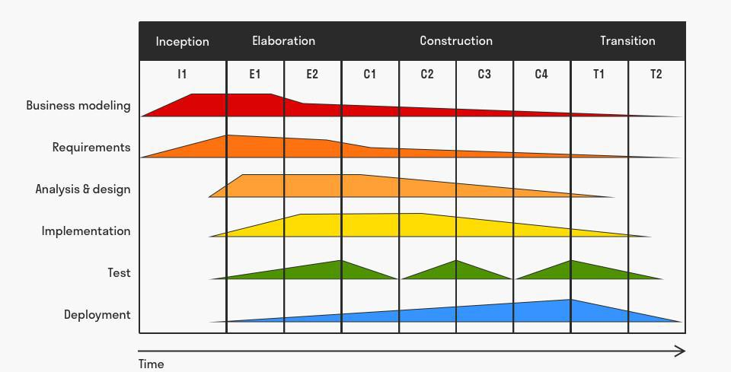

3.1. Irudia. RUPen prozesu iteratiboa, bizi-zikloaren faseak, iterazioak eta jarduerak.

RUPen oinarritutako metodologia sinple eta erabiliena OpenUP da. Metodologia horrek RUPen funtsezko ezaugarriak gordetzen ditu, garapen iteratiboa, erabilpen-kasuak, arriskuen kudeaketa eta arkitekturan oinarritutako ikuspegia bultzatzen duten agertokiak barne. RUPen erabiltzen ez diren aukerako zati gehienak baztertu eta elementu asko bateratzen ditu. Emaitza prozesu askoz sinpleagoa da, eta RUP printzipioekiko leiala izaten jarraitzen du. 3.2. Irudian ikus daiteke OpenUP prozesuaren laburpen bat.

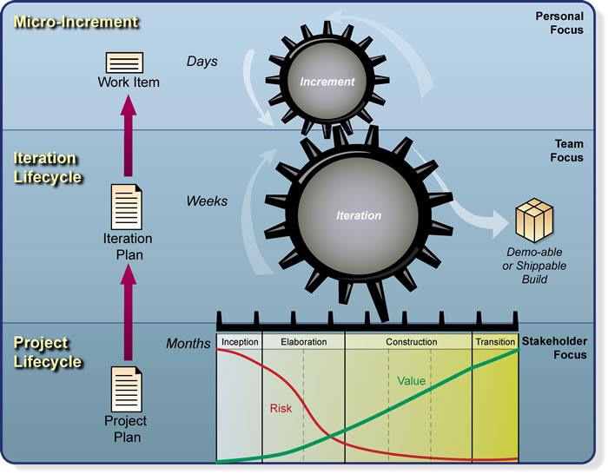

3.2. Irudia. OpenUP-en geruzak: mikro-gehikuntzak, iterazio bizi-zikloa eta proiektu bizi-zikloa.

## Arauak

Proiektuen garapenean zehar sortzen diren dokumentazio multzoaren aurkezpenerako ezinbestekoa da ezarrita dagoen araudi ofiziala betetzen dela bermatzea, nazioarteko estandarren oinarritutakoa. Helburu nagusia proiektuan parte hartzen duten alderdi guztien aldeko dokumentazioa osoa eta gardena izatea izanik, bezeroaren gogobetetasuna handituz.

Espainian eta nazioartean araurik finkatuenak *UNE*[5] eta *CCII* erakundeek aurkeztutakoak dira: **CCII-N2016-02.** *Norma Tecnica para la realizacion de la Documentacion de Proyectos en Ingenieria Informatica***.** 3.3. Irudian ikusten den moduan, zehatz-mehatz deskribatzen du nola egin behar den Informatika IngeniaritzakoProiektu baten dokumentu-zehaztapena. Proiektuko dokumentazioa egiteko ereduak eta dokumentazioaren antolamendua deskribatzen du ere. Erreferentziazko nazioarteko esparru eta estandarrak kontuan hartzen ditu, hala nola *UNE 157801:2007* – "Informazio-sistemen proiektuak egiteko irizpide orokorrak"; *UNE-ISO 21500:2013* – "Proiektua zuzentzeko eta kudeatzeko jarraibideak" eta *PMBOK* – "Proiektuen Zuzendaritzarako Oinarrien Gida".

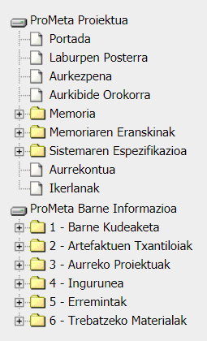

3.3. Irudia. CCII-2016N-02 araua betetzen duen proiektuaren webgunearen egitura.

Proiektuak aurkezteko araudien gabeziak proiektu informatiko batean gatazkak ekarri ditzake. Hau da, proiektuan esku hartzen duten aldeentzat nahi ez diren ondorioak eragin, bezero, hornitzaile zein interesdunen arteko gatazkak sortuz.

## BPM

*Business Process Management* negozio-prozesuak definitzera eta gauzatzera bideratutako metodologia edo ikuspegiestrategiko gisa ikus daiteke. Negozio-prozesuak konplexuak eta dinamikoak dira. Gainera, malguak izan behar dute, negozioa nabarmen aldatzen delako eta etengabe eguneratu behar direlako.

Hona hemen BPMrekin lan egitean lortzen diren abantailak:

* Ataza errepikakorrak ezabatzea eta automatizatzea.
* Eraginkortasuna handitzea: prozesuetan akatsak minimizatuz, itxarote-denbora murriztuz, giza esku-hartzeak murriztuz eta lana berregitea saihestuz
* Negozio-arauak betetzen direla ziurtatzea.
* Zerbitzu-maila bermatzea, salbuespenak maneiatuz, egoeren jarraipena eginez, gertakariak mailakatuz, prozesuen sendotasuna eta trazabilitatea bermatuz, etab.
* Lan egiteko modua aldatzeko aukera eskaintzea, eragiten duen inpaktua murriztuz eta etengabe hobetuz.

*Gartner* eta *Forrester* aholkularitza-enpresek BPM merkatua ikertzeko, urtero, txosten batargitaratzen dute. Txosten horiek patentatutako datu kualitatiboak aztertzeko metodoetan oinarritzen dira, merkatuaren joerak frogatzeko, hala nola zuzendaritza, heldutasuna eta parte-hartzaileak.

*Gartnerren* Koadrante Magikoa industria teknologikoaren azpisektore nagusiei buruz egiten duenmerkatu-ikerketa bati erantzuten dio. Bertan, merkatu-joerak, tartean dauden enpresa nagusiak eta heldutasun teknologikoa besteak beste aztertzen dira. 3.4. Irudian lau koadrantetan banatutako grafiko gisa aurkezten da. X ardatzak exekutatzeko gaitasuna adierazten du, eta Y ardatzak, berriz, balio-proposamen osoa. Ezkerretik eskuinera eta goitik behera, sektore bakoitzeko enpresak honako koadrante hauetan kokatzen dira: *challengers*, *leaders*, *niche players* eta *visionaries*. Antzeko informazioa aurkitu dezakegu 3.5. Irudian agertzen den *Forrester* *Wave* txostenean. Bi txosten ezagun hauek, ondo kokatutako hornitzaileek komertzialkierabiltzen dituzte.

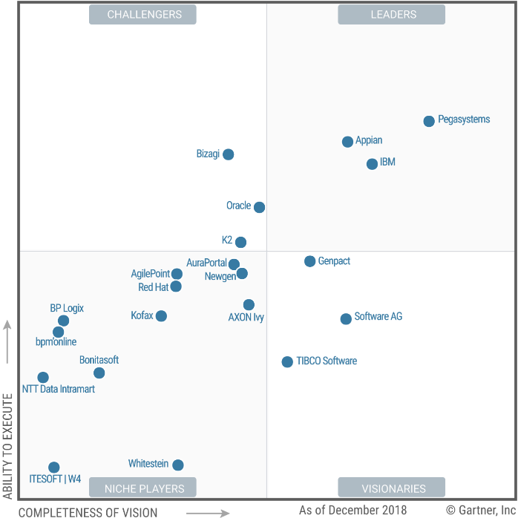

3.4. Irudia. 2018ko BPM Suiten Koadrante Magikoa, Gartner.

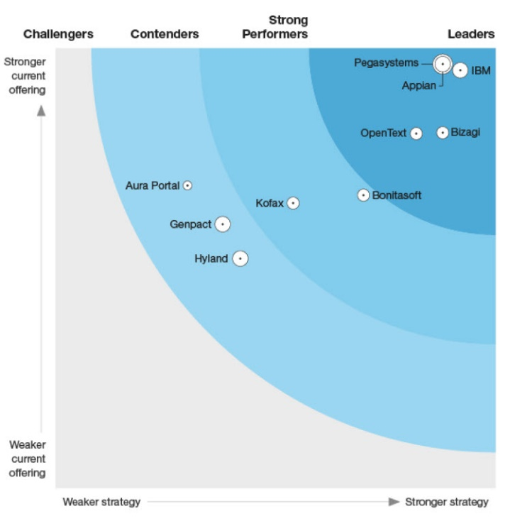

3.5. Irudia. 2019ko The Forrester Wave txostena, Forrester.

*Bizagi* bi txostenetan agertzen da, ondo kokatuta. *Bizagi* bezalako teknologia erabiliz arkitekturakonplexuko web-aplikazioa inplementatu daiteke, prozesu, erregela eta *workflowentzako* motorrarekin barne. Apustu hori garestia izan daiteke eta proiektu edo enpresaren menpekotasun teknologikoa handituko da. Beste apustu merkeago bat, metodologia eta estandarretara hurbiltzen joateko, teknologia propioa sortzea da, *workflow*-lengoaia propioa sortuz eta lengoaia horrekiko inferentzia motorra eraikiz.

## Inferentzia Motorrak

ProWF proiektuan teknologia propioa sortzea erabaki zen, workflow-lengoaia propioa sortuz eta lengoaia horrekiko inferentzia motorra eraikiz.

*CLIPS (C Language Integration Production System)* sistema adituak ekoizteko eta exekutatzekogarapen-ingurunea ematen duen tresna da, *NASA*k sortu eta jabari publikoan utzi zuena. Bere lengoaiak erregelak, objektuetara bideratutako programazioa eta programazio prozedurala erabiltzen du jakintzak adierazteko. Lengoaia sinple baino oso ahaltsua da, hurrengo ezaugarrietan nabarmenduz:

* **Garraiagarritasuna**. C lengoaiak ematen diona.
* **Integrazioa edo zabalkortasuna**. Programazio prozeduralari esker funtzio berri ahaltsuak sor daitezke. Service-oriented Architecture (SOA) estandarra erabilita BPM edo beste edozein sistemekin integragarria da.
* **Interakzio edo disziplinarteko garapena.** Formakuntza ezberdinetako pertsonen ideiak azkar inplementatzeko aukera lengoaia sinple eta ahaltsu bat erabilita, objektu eta erregeletan oinarrituta.
* **Egiaztapen edo balidazio errazagoa**. Horretarako, funtzio bereziak erabiliz.

EHSIS, ordea, Euskal Herriko Unibertsitateko (EHU) *ERABAKI* taldeak hedatutako ingurunea da, *CLIPS* 6.04, *FuzzyCLIPS*146.04, objektuetara eta gertaeretara bideratutako programazioa,interfazeen garapena, komunikazioa eta leihoetan oinarritutako ingurunea integratzen duena. *EHSIS* inguruneak (ikus 3.6 irudia), softwarea garatzeko baliabide tradizionaletan oinarritutakoaplikazioak sortzeaz gain (ikus 3.7 irudia), *COOL*15 lengoaia erabilita, ezagutzan oinarritutakoak ere sor ditzake sistemaren arkitektura egoki batekin baliatuz (ikus 3.8 irudia).

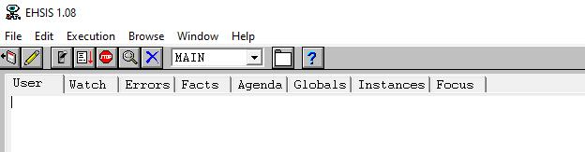

3.6. Irudia. EHSISen garapen ingurunea.

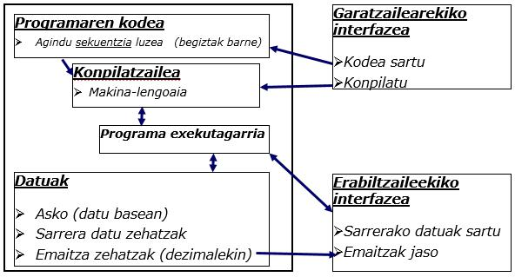

3.7. Irudia. Programazio tradizionalaren eskema.

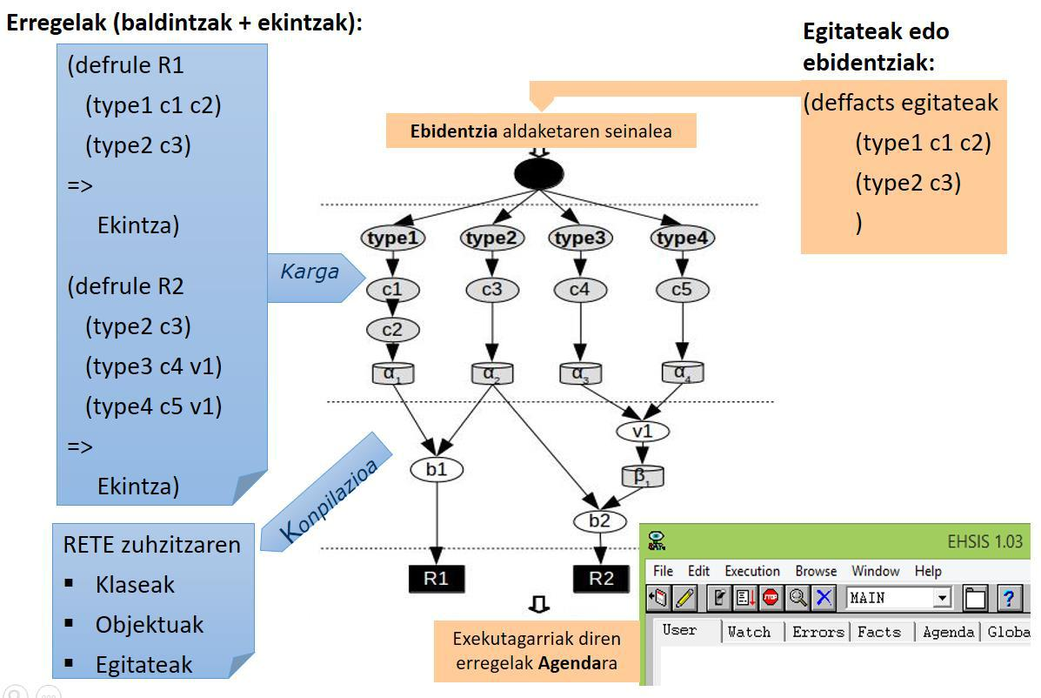

3.8. Irudia. Erregeletan oinarritutako sistemen eskema: klaseak, objektuak, erregelak eta egitateak.

Erregelak idazteko lengoaia sinplea denez, klase eta objektuak erabilita ere, domeinuko ezagutza adierazteko ondo diseinatutako lengoaia bat lortuz gero, ezagutza hori exekutatzeko kodea automatikoki sortzea ere posible da. Gainera, inferentzia motorrarekin abiadura handiko exekuzio eraginkorra lortu daiteke kode guztia *RETE* sare bezala gordeta, hau “konpilazio” mota bat bezala erabili daiteke. *RETE* sarearen egitura bereziak *RETE* algoritmoaren abiadura, egitate eta erregela askorekin ere, aprobetxatzeko aukera ematen du. Erreminta hau, bere eraginkortasuna eta jabari publikoa dela eta, konplexutasun handiko proiektuetan erabili daiteke produktu mantengarriak lortzeko.

*EHSISen* garapen inguruneak badu bere produkzio bertsioa, *EHSIS_RT* deitutakoa. Web-zerbitzuetarako bertsioa ere badu, Mairi deitutakoa.

## MDE

ProMeta proiektuan MDE erabili da ModelEditor azpisistema garatzerakoan.

Model Driven Engineering (MDE) edo eredu bidezko ingeniaritza softwarea garatzeko metodologia da. Domeinu ereduak erabiltzen ditu, hau da, arazo zehatz bati lotutako gai guztien eredu kontzeptualak. Hori dela eta, aplikazioen domeinu jakin baten ezagutzaren eta jardueren irudikapen abstraktuak nabarmentzea du helburu, kontzeptu informatikoetan sartu gabe.

MDEren helburua produktibitatea handitu handitzea da. Horretarako, sistemen arteko bateragarritasuna maximizatzen du eredu estandarizatuak berrerabiliz, diseinu prozesua sinplifikatu aplikazioaren domeinuko diseinu patroi errepikakorren ereduen bidez eta sisteman lan egiten duten pertsonen eta taldeen arteko komunikazioa sustatu praktika onen estandarizazioaren bidez.

MDEren modelatze paradigma bat eraginkorra dela deritzo bere ereduek domeinua ezagutzen duen erabiltzaile baten ikuspuntutik zentzua badute eta sistemak ezartzeko oinarri gisa balio badute. Ereduak produktuen kudeatzaileen, diseinatzaileen, garatzaileen eta aplikazioaren domeinuko erabiltzaileen arteko kolaborazioarekin garatzen dira. Ereduak amaitzen doazen heinean, softwarea eta sistemak garatzea ahalbidetzen dute.

MDEn 4 modelatze maila daudela esan dezakegu. Maila handiagoa den heinean abstrakzio-maila igotzen doa. 3.9. Irudian ikus daitezke 3 abstrakzio-maila altuenak: eredua, metaeredua eta meta-metaeredua.

* **M0. Instantziak**. Maila hau exekuzio sistemari dagokio. Maila honetan negozioko elementuak daude, edo mundu errealeko elementuen errepresentazioak (software errepresentazioak).
* **M1. Eredua**. Eredu honek software sistemaren itemak errepresentatzen dituzten kontzeptuak dauzka. M1 mailan dauden kontzeptuek M0 mailan dauden instantziak kategorizatu edo sailkatzen dituzte.
* **M2. Metaeredua**. M1 mailan dauden kontzeptuen inguruan arrazoitzeko beharrezkoak diren kontzeptuak dauzka. M2 mailako elementu batek M1-eko elementuak espezifikatzen ditu. Ereduen eredu honi metaeredu esan ohi zaio.
* **M3. Meta-metaeredua**. M2 mailan dauden kontzeptuen inguruan arrazoitzeko beharrezkoak diren kontzeptuak dauzka. M3 mailako elementuek M2-ko elementuak kategorizatzen ditu. Meta-metaeredu esan ohi zaio.

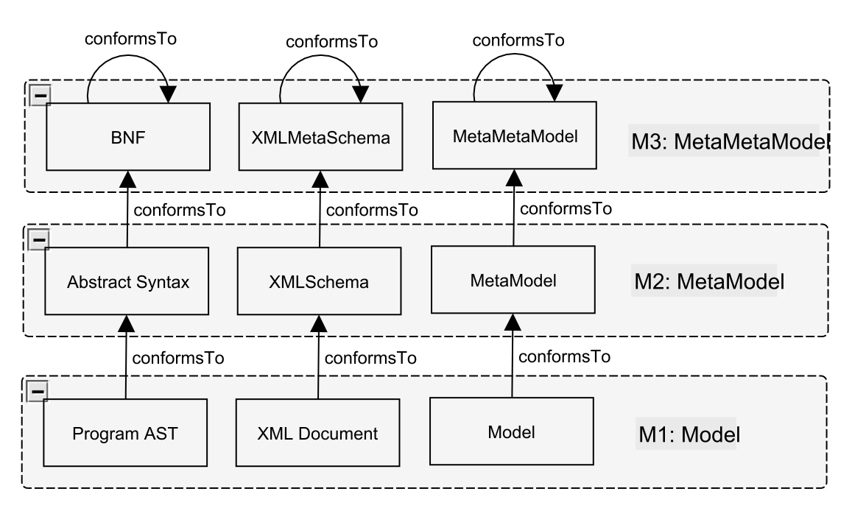

3.9. Irudia. MDEren 3 abstrakzio maila: eredua, metaeredua eta meta-metaeredua.

## CMS

ProWF eta ProMeta proiektuen IO-System sistema garatzeko Drupal CMSa erabili da.

*Content Management System* dokumentuak eta bestelako edukiak antolatu eta kudeatzeko softwarea da. Askotan web aplikazio bat izaten da askotan, webguneak eta web edukiak kudeatzeko balio duena. Gaur egun sistema asko daude arlo honetan, bai kode irekikoak eta baita jabedunak ere.

Edukiak kudeatzeko sistema zerbitzarian kokaturik egon ohi da. CMS batera atzipena erabiltzaile motaren araberako maila ezberdinetan egin daiteke. Adibidez, edukiaren sortzaileek sistema osatuko duten dokumentuak sortuko dituzte. Argitalpen-teknikariek dokumentu hauek aipatu, onartu edo baztertuko dituzte. Editoreen burua gure web orrian eduki hori argitaratzeaz arduratuko da. Dena interfaze grafiko baten bidez kontrolatuko da, honen erabilera erraztu ahal izateko.

## ProWF

Esan bezala, ezinbestekoa da ProWF sistema ulertzea proiektu hau horren jarraipena delako. Horretarako, bertan zehazten diren rolak, sistemaren osagaiak eta azpisistemak deskribatuko dira.

*ProWF* sistemaren erabiltzaileek hurrengo rol hauekin lan egin behar dute:

* ***Prozesu Sortzailea****: sortutako workflow-*lengoaia baliatuz, softwareengarapenerako bizi-zikloa ezartzen duen metodologia definituko duena.
* ***Analista****:*sortutako*workflow*-ereduak adierazten duen bizi-zikloa exekutatzeazeta aplikatzeaz arduratuko da.
* ***Proiektuko Zuzendaria*:**proiektuak sortu eta proiektuko partaideen rolakesleituko ditu.
* ***Kalitate Arduraduna*:***workflowaren*exekuzioan zehar sortuko diren artefaktuenkalitatea bermatzea du helburu, balorazioak emanez.

ProWF sistemak gutxienez hurrengo osagaiak behar ditu proiektuaren helburu eta behar guztiak betetzeko. 3.10. Irudian osagai horien arteko erlazioak ikus daitezke.

* ***Workflow editorea*:**sortutako*workflow*-lengoaia erabiliz*workflow*-ereduaksortzeko balio du, ondoren, eredu horiek *workflow* motorrak exekutatzeko eraldatuko ditu.
* ***Workflow motorra:*** bere lengoaiara eraldatutako*workflow*-ereduak goitikbehera exekutatu eta datu-base erlazionalean *workflowaren* informazioa gordeko duen inferentzia motorra da.
* ***Workflow exekutatzailea:*** workflow motorrari aginduak eman eta bere irteerakjasoko ditu.
* ***Workflow exekuzioaren interfazea:*** erabiltzaileak exekuzioan zehar ikusiko duenada, erabiltzailearen sarrera/irteerak maneiatzeko balio du.
* ***Datu-base erlazionala*:***workflow*-ereduaren informazioa biltegiratuko du.
* **Datu-base dokumentala:** workflowaren exekuzioan zehar bete behar direnartefaktuak biltegiratuko ditu.
* ***Proiektuaren informazioa:*** proiektuaren informazioa arau konkretu bat (*CCII-N2016-02* edo berriago bat) betetzen duen webgune baten integratuko du,informazioa datu-base dokumentaletik eskuratuz.
* **Workflow Kudeatzailea:** aurreko osagai guztiak integratuko ditu.

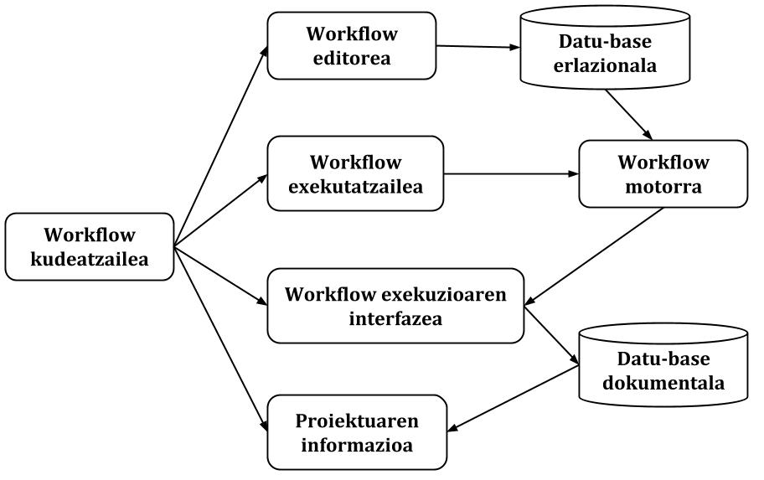

3.10. Irudia. ProWF sistemak behar dituen osagaiak eta haien arteko erlazioak.

*ProWF* sistema bi azpisistema ezberdinetan bananduta egongo da:

* ***Workflow Editor****:*sortutako*workflow*-lengoaia erabiliz*workflow*-ereduaksortzeko balio du, ondoren, eredu horiek *workflow* motorrak exekutatzeko eraldatuko ditu. Testu-editore bat izango da. Rolak: Prozesu sortzailea.
* ***IO-System****: worklow*kudeatzaileraren sarrera/irteerak maneiatzea du helburu. *CMS* baten bitartez kudeatutako web-aplikazioa izango da. Rolak: Proiektukozuzendaria, analista eta kalitate arduraduna.

# Egungo Egoera

Kapitulu honetan, proiektuaren egungo egoera deskribatuko da, ProWF aurreko proiektuaren egoera eta egilearen prestakuntza azalduz.

## Deskribapena

Egungo egoera ulertzeko, ezinbestekoa da proiektu honen aurrekaria den ProWF proiektuaren egoera ulertzea. Proiektuaren izanburuak dioen moduan ProWF sistemak *software proiektuen elaboraziorako workflowetan oinarritutako sistemaren sorkuntza eta bizi-zikloa definitzeko metodologia baten ezarpena* ahalbidetzen du. Sistemak bi osagai nagusi ditu, workflow editorea eta sarrera irteera sistema.

Horretarako, proiektuan zehazten diren abantailak eta desabantailak aztertu eta osatuko ditugu. Gainera, proposatzen diren hobekuntzak ere zehaztuko ditugu, eta gure ideiekin osatu. Izan ere, hobekuntza horietako batzuk aurrera eramango dira ProMeta proiektuan.

## Abantailak eta Desabantailak

ProWF proiekuan sistemaren abantaila eta desabantaila batzuk identifikatu ziren. Osatu egin dira proiektua aztertzerakoan identifikatu diren beste batzuekin. Garrantzitsua da hauek kontuan hartzea ProMeta proiektuaren planteamendua egiteko.

### Abantailak

Sistemaren abantailen artean bi mota aurki ditzakegu, workflow-lengoaiari lotutakoak eta workflowetan oinarritutako sistemari lotutakoak.

Workflow-lengoaiari lotutakoak:

* Sortutako workflow-ereduen irudien nabigagarritasunak garbitasuna eta ulergarritasuna ematen dio prozesuari. Gainera, OpenUP metodologiaren webgunean agertzen diren formak eta koloreak erabiltzen ditu.
* Workflow-eredua aldagarria da, baldin eta sortutako lengoaia grafikoa errespetatzen bada.
* Lengoaiak softwarearen bizi-zikloaren ezaugarri esanguratsuenak harrapatzen ditu.

Workflowetan oinarritutako sistemari lotutakoak:

* Interfaze sinple eta intuitiboa du, itxura profesionalarekin.
* Drupal CMSari esker, erabiltzaileen erregistro eta kudeaketa erraza du.
* Workflow motorra, workflow-lengoaia erabiliz sortutako edozein prozesu exekutatu dezake, prozesuaren objektuak automatikoki sortzen dira eta prozesuak exekutatzeko erregelak berrabili daitezke.
* Workflow motorraren prozesaketa-denbora asko murrizten da, erabiltzen dituen instantzia eta erregelak RETE sarean “konpilatu” izanari esker.

### Desabantailak

Sistemaren desabantailak ere multzo berdinetan sailka daitezke.

Workflow-lengoaiari lotutakoak:

* Workflow-eredua nabigagarria denez, hainbat fitxategi eraldatu behar dira CLIPS lengoaiako klase eta instantziak sortzeko. Prozesu errepikakor eta neketsua da.
* OpenUP bizi-zikloko workflow eredua eskuz definitu beharra. Horrek prozesua definitzeko denbora asko behar izatea eragiten du. Hobe izango litzateke webguneko informazioa erabiliz automatikoki sortzea.

Workflowetan oinarritutako sistemari lotutakoak:

* Web-aplikazioak lokaleko instalazioa behar du. Zerbitzari batera eraman daiteke eta horrela instalazio prozesua asko murriztuko litzateke, bakarrik Workflow Editor azpisistemaren osagaiak instalatuz.
* Drupalen bidez sortutako web-aplikazioak ez ditu erantzun azkarrak ematen. Gunearen orrialdez aldatzean kargatu behar diren modulu eta beste aspektuek errendimendua murrizten diote.
* Webguneko editorea testu soilean dagoenez, ez du aukerarik ematen formatua emateko. Adibidez, ezin da letra lodia erabili eta ez dago taulak betetzeko aukerarik.
* Webgunean artefaktuen informazioa betez ez dira lortzen artefaktuen txantiloiaren formatua betetzen duten dokumentuak.
* Drupaletik sortzen diren datuak kanpoko datu-base baten daude. Horrek Drupalek eskaintzen dituen aukerak murrizten ditu, datuak bistaratzeko eta editatzeko aukerak, adibidez.

## Proposatutako Hobekuntzak

ProWF proiektuan hobekuntza interesgarri asko proposatzen ziren. Garrantzitsua da horiek kontuan hartzea ProMeta proiektua haren jarraipena baita. Gainera, hobekuntza posible gehiago ere gehitu ditugu aurrekoak osatzeko.

ProWF proiektuan hurrengo hobekuntzak proposatzen dira etorkizunerako:

* OpenUP bizi-zikloko workflow eredua amaitu eta ahal bada, hobetu. Prozesuan gelditzen diren faseak gehitu eta bigarren fasea (*elaboration*) guztiz definitu. Horretarako, “*Workflow-lengoaiaren Eskuliburua*” eta “*Workflow Editor* *–* *Eskuliburua*” dokumentuak jarraituz.
* *Workflow*-ereduen eraldaketa-prozesu errepikakorra ekiditeko metaeredu bat definitzea,DOT lengoaia deskriptiboaren eta COOL lengoaiaren arteko eredu bat sortuz, urrats bakar baten bidez eraldaketa eginez eta kanpoko softwareak (Gephi, Protégé) erabiltzea ekidituz. Produktibitatea, azkartasuna eta mantenugarritasuna bilatuz.
* *Workflowak* kudeatzeko sistema zerbitzari batean jartzea. Zerbitzari batean egonda,erabiltzaileak ez du instalaziorik beharko.
* *Workflowak* kudeatzeko sisteman, *IO-System* azpisisteman, artefaktuen sekzioak idazterako orduan *HTML* edo *WYSIWYG*[6] motako testu-editore bat inplementatzea. Softwarearen bizi-zikloa definitzen duten metodologia askotan taulak eta Excel orriak bete behar dira, prototipo honetan, ordea, ez dago taulak txertatzeko aukerarik.
* Bezero ezberdinen eskakizunak asetzeko gaitasuna izateko asmotan, metodologia ezberdinak integratzen dituen garapen-prozesuak definitzea.
* Gure enpresak ondo egiten duena garapen-prozesuan sartzea. Hori CMMi 2.0 kalitate-ereduak eskatzen du. Prozesu berriekin integratzeko lanak konplexuak izan daitezke.
* Garapen-prozesua grafikoki adieraztea xehetasun maila handiagorekin eta funtzionalitate gehiagorekin. Lehen fase batean, lan-fluxuen eredua erabiliz eta, bigarren fase batean, BPMN estandarrak definitzen duen lengoaia grafikoa erabiliz, partekatze eta adoste lanak erraztu eta azkartzeko.
* Garapen-prozesua beste metodologia batzuen baliabideekin edo adostasun-maila handiko artefaktuen txantiloiekin aberastea, adibidez, *RUP* metodologia arina.
* CMMI 2.0 kalitate-ereduaren 2. maila lortzeko garapen-prozesua osatzea.
* CMMI 2.0 kalitate-ereduaren 3. maila lortzeko garapen-prozesua osatzea.

Hobekuntza posible gehiago ere identifikatu dira proiektua aztertzerakoan:

* Drupaletik zuzenean inferentzia motorrari deitu ahal izatea, tarteko fitxategirik erabili gabe. Orain sistemak erabiltzaileari esaten dio fitxategi bat ejekutatu behar duela.
* OpenUP bizi-zikloko workflow eredua eskuz definitu beharrik ez edukitzea. Horrek prozesua definitzeko denbora asko behar izatea eragiten du. Hobe izango litzateke webguneko informazioa erabiliz automatikoki sortzea.
* Prozesuaren informazioa gordetzeko metaeredua eta ereduak erabiltzea. Metaereduak erabiltzeak flexibilitatea ematen du etorkizunean eraldaketak egiteko komeni den formatura.
* Drupaletik sortzen diren datuak kanpoko datu-base baten gorde ordez Drupalen datu-basean gordetzea. Horrek Drupalek eskaintzen dituen aukerak aprobetxatzen ditu, datuak bistaratzeko eta editatzeko aukerak, adibidez.
* Drupal webgunearen itxura hobetu, defektuzko itxura aldatuz. Itxura egoki bat aurkitu webgunerako, dropdown menuak onartzen dituena.

## Prestakuntza

Proiektu honen egileak bazituen proiektu honetarako erabilgarriak diren hainbat ezagutza, Informatika Ingeniaritzako Graduko hainbat irakasgaitan ikasitakoak. Esaterako, software proiektuen, softwarearen bizi-zikloaren, metodologia zein estandarren oinarrizko ezagutzak.

Softwarearen Kalitatea irakasgaian proiektu honetan interesa duten hurrengo ekintzak jorratu ziren:

* *BPMn* oinarritutako softwarebat probatu, *Bizagi.* Software horren bidez, prozesuetanoinarritutako web-aplikazioa bat sortu zen. Lehenengo, *Bizagi Modeler* softwarearen bitartez prozesua modelatu, eta ondoren, prozesu horretan oinarritutako web-aplikazioa eraiki zen *Bizagi Studio* softwarearekin.
* *OpenUP* metodologia jarraitzen zuen proiektu bat osatu, softwarearenbizi-zikloadefinituz. Ez ziren metodologiako artefaktu guztiak bete, baina bai hasierako fasekoak, betekizunen ingeniaritzari buruzkoak.
* Proiektu bat aurkezteko webgunea sortu eta antolatu *CCII-2016N-02* araua jarraituz.

Softwarearen Garapen Industriala irakasgaian beste gai hauek landu ziren:

* Model Driven Engineering (MDE) edo ereduek bideratutako ingeniaritzaren oinarrizko kontzeptuak: metaeredua eta eredua.
* Domain Specific Language (DSL) edo domeinu zehatzeko lengoaien sorrera.
* ATLAS Transformation Language (ATL) erabilera ereduen arteko eraldaketak egiteko.
* Eclipse Modelling Framework (EMF) tresnen erabilera MDE-rako.

Web Sistemak irakasgaian ikasitakoa:

* XAMPP-en erabilera webguneak ordenagailu lokalean garatzeko.
* PHP programazio lengoaiaren erabilera web garapenerako.
* MYSQL-ren erabilera web garapenerako.

Bestetik, egileak prestakuntza zuen erabilgarriak izan diren beste gai batzuetan:

* Git eta GitHub-en erabilera bertsio kontrolerako.
* GitHub Pages-en erabilera webgune estatikoak sortzeko.
* Java eta Eclipse tresnen erabilera.

# Arauak eta Erreferentziak

Kapitulu honetan, proiektuan zehar erabilitako araudia, bibliografia, metodoak, tresnak , ereduak, metrikak eta prototipoak deskribatuko dira.

## Aplikatutako Legedia eta Araudia

Hainbat esparrutako legedia eta araudia aplikatzen da. Alde batetik, GrALari eta dokumentazioari buruzkoak eta bestetik erlazionatuta dauden administrazio publikoaren legeak.

Gradu Amaierako Lanen inguruko bete beharreko arautegia:

* [UPV/EHUko gradu amaierako lanen araudia](https://www.ehu.eus/documents/340468/2334257/Normativa_UPVEHU_eus). Euskal Herriko Unibertsitatean gradu amaierako lana egin eta defendatzeari buruzko arautegia.
* [Informatika Fakultateko gradu amaierako lanen araudia](https://www.ehu.eus/documents/340468/2334257/Normativa_TFG_eus). Informatika Fakultateko Gradu Amaierako Lanari buruzko arautegia.
* [BOE-A-2009-12977](https://www.boe.es/boe/dias/2009/08/04/pdfs/BOE-A-2009-12977.pdf). Informatika Ingeniaritzako Graduko edo Ingeniaritza Teknikoko titulazioak bete beharreko konpetentzia profesionalak eta Gradu Amaierako Lanen izaera profesionala ezartzen duen Errege Dekretua.

Administrazioa Publikoak ezarritako Sektore Publikoko Kontratuen legeak eta aurkeztutako kexak:

* [BOE-261-2007-18874](https://www.boe.es/boe/dias/2007/10/31/pdfs/A44336-44436.pdf). 30/2007 Legea, urriaren 30ekoa, Sektore Publikoko Kontratuei buruzkoa.
* [BOE-A-2011-17887](https://www.boe.es/boe_euskera/dias/2011/11/16/pdfs/BOE-A-2011-17887-E.pdf). 3/2011 Legegintzako Errege Dekretua, azaroaren 14koa, Sektore Publikoko Kontratuei buruzko Legearen testu bategina onartzen duena.
* [BOE-A-2017-12902](https://www.boe.es/boe_euskera/dias/2017/11/09/pdfs/BOE-A-2017-12902-E.pdf). 9/2017 Legea, azaroaren 8koa, Sektore Publikoko Kontratuena, Europako Parlamentuaren eta Kontseiluaren 2014ko otsailaren 26ko 2014/23/EB eta 2014/24/EB zuzentarauen transposizioa egiten duena Espainiako ordenamendu juridikora. 93. Artikulua: Kalitatea bermatzeko arauak betetzen direla egiaztatzea.
* [Recurso nº 6/2016 Resolución nº 100/2016](https://www.hacienda.gob.es/TACRC/Resoluciones/A%C3%B1o%202016/Recurso%200006-2016%20(Res%20100)%2005-02-16.pdf). Kontratu baliabideen administrazio zentralaren erresoluzioa OESIA NETWORKS, S.L enpresaren errekurtsoari.

Kalitate-eredu eta giden inguruko informazio eta baliabideak:

* [CMMI-DEV, V1.3](https://resources.sei.cmu.edu/asset_files/TechnicalReport/2010_005_001_15287.pdf). Improving processes for developing better products and services.
* [CMMI 2.0](https://cmmiinstitute.com/cmmi). Capability and performance model.
* [PMBOK](https://www.pmi.org/pmbok-guide-standards/foundational/pmbok). Project Management Body of Knowledge.

Proiektu honen dokumentazioen antolaketarako eta proiektuaren aurkezpenerako aplikatu den araua CCII-N2016 estandarra da.

* [CCII-N2016-01](https://juletx.github.io/ProMeta/Proiektua/Memoriaren%20Eranskinak/A1%20-%20Sarrerako%20dokumentazioa/CCII-N2016-01.pdf). Ingeniaritza informatikoko proiektuen ikuskaritza edo bisa egiteko araua CCII N2016-01 estandarra da. Estandarrak dokumentuen osotasuna berrikusteko zerbitzuen prozesua deskribatzen du.
* [CCII-N2016-02](https://juletx.github.io/ProMeta/Proiektua/Memoriaren%20Eranskinak/A1%20-%20Sarrerako%20dokumentazioa/CCII-N2016-02.pdf). Estandar honek ingeniaritza informatikoko proiektuen dokumentazioaren antolaketa eta bere aurkezpena zehazten du. Memoria eta bere eranskinak estandar honen arabera antolatu dira, baita memoriarekin batera entregatu den webgunearen antolaketa.

## Bibliografia

Jarraian, proiektuan zehar informazioa bilatzeko eta datuak lortzeko erabili diren erreferentzia bibliografikoak zerrendatuko dira ordena alfabetikoan.

CCII. (2016). *Norma CCII-N2016-01: Norma de Visado de Proyectos y Actuaciones Profesionales en Ingeniería Informática.* https://juletx.github.io/ProMeta/Proiektua/Memoriaren%20Eranskinak/A1%20-%20Sarrerako%20dokumentazioa/CCII-N2016-01.pdf helbidetik eskuratua

CCII. (2016). *Norma CCII-N2016-02: Norma Técnica para la realización de la Documentación de Proyectos en Ingeniería Informática.* https://juletx.github.io/ProMeta/Proiektua/Memoriaren%20Eranskinak/A1%20-%20Sarrerako%20dokumentazioa/CCII-N2016-02.pdf helbidetik eskuratua

Drupal. (2021). *Drupal Documentation*. https://www.drupal.org/documentation helbidetik eskuratua

Eclipse Foundation. (2012). *ABRD: Agile Business Rules Development*. https://420-gel-hy.github.io/EPF/ARBD/index.htm helbidetik eskuratua

Eclipse Foundation. (2012). *OpenUP: Open Unified Process*. https://420-gel-hy.github.io/EPF/openup/index.htm helbidetik eskuratua

Gonzalez, J. L. (2019). *BETRADOK proiektua: Betekizunen trazabilitate inpaktu-analisi automatikoa eta dokumentazio formalaren sorkuntza automatikoa modeloetan oinarritutako ekosistemetan. Gradu Amaierako Lana.* https://juletx.github.io/BETRADOK/ helbidetik eskuratua

Pantheon. (2021). *Pantheon Documentation*. https://pantheon.io/docs/ helbidetik eskuratua

Raño, J. R. (2020). *ProWF proiektua: Software proiektuen elaboraziorako workflowetan oinarritutako sistemaren sorkuntza eta bizi-zikloa definitzeko metodologia baten ezarpena. Gradu Amaierako Lana.* https://juletx.github.io/ProWF/ helbidetik eskuratua

## Metodoak

Proiektuan hainbat metodo erabili dira, garapena baldintzatu dutenak.

### OpenUP

OpenUP softwarea garatzeko metodo eta prozesu bat da, teknologien sektoreko enpresa multzo batek proposatutakoa, zeintzuk 2007an Eclipse Fundazioari dohaintzan eman zioten. Fundazioak lizentzia libre bezala argitaratu du eta eredu gisa mantentzen du Eclipse Process Framework (EPF) proiektuaren barruan.

Metodologia honek garrantzi handia izan du proiektu osoan zehar. Batetik, proiektuaren helburuetako bat metodologia baten definizioa eta ezarpena izan da eta OpenUP izan da aukeratutako metodologia. Bestetik, proiektuaren elaborazio prozesurako OpenUP metodologia jarraitu da, dokumentazioa bilduz eta proiektuaren kontrola eramanez.

### ABRD

Agile Business Rules Development metodologiaren eredua ere erabili da. Horrela, bi metodologia erabiliz ziurtatzen da sistemaren egitura egokia dela.

### MDE

Model Driven Engineering (MDE) edo eredu bidezko ingeniaritza softwarea garatzeko metodologia erabili da.

## Tresnak

Atal honetan erabili diren tresna nagusien deskribapen labur bat egingo da.

### Git

### GitHub

### GitHub Pages

### Toggle Track

### Java SE

### Eclipse IDE

### Eclipse Process Framework

### EPF Composer

5.1. Irudian ikus daiteke EPF Composer tresnaren erabilera adibide bat.

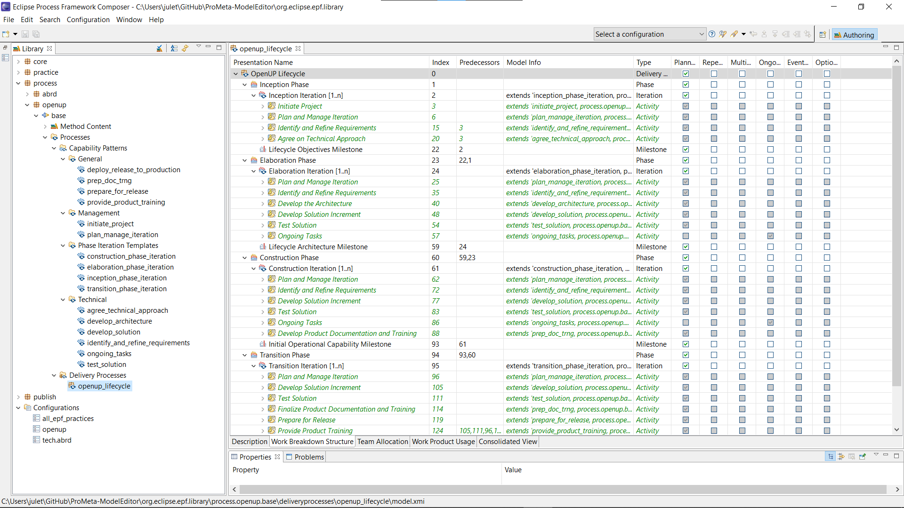

5.1. Irudia. OpenUP bizi-zikloa EPF Composer tresnan.

### Eclipse Modelling Framework

### Xtext

### XSLT

### PlantUML

Kode irekiko tresna. Testu planotik abiatuta eta etiketa bidezko lengoaia definitu bat erabiliz, UML diagramak sortzeko balio du. Adibidez, 5.2. Irudia5.2. Irudia lengoaia deskriptiboa erakusten da eta horretatik sortutako diagrama sinple baten eredua.

Proiektu honetan, OpenUP metodologiak eskatzen dituen erabilpen kasuen ereduak sortzeko erabili da.



5.2. Irudia. PlantUMLren lengoain idatzitako sekuentzia-diagrama.

### Drupal

Drupal edukiak kudeatzeko sistema edo CMS librea, modularra eta oso konfiguragarria da. Sistema dinamikoa da, hau da, zerbitzariaren edukiak modu finkoan biltegiratu beharrean, orrien testu-edukia eta beste konfigurazio batzuk datu-base batean biltegiratzen dira eta web-ingurune bat erabiliz editatzen dira. 5.3. Irudian proiektuan sortutako Drupal webgunea ikus daiteke.

ProMeta IO-System sistemaren interfaze moduan erabili da, datuen sarrera/irteerak kudeatzeko.

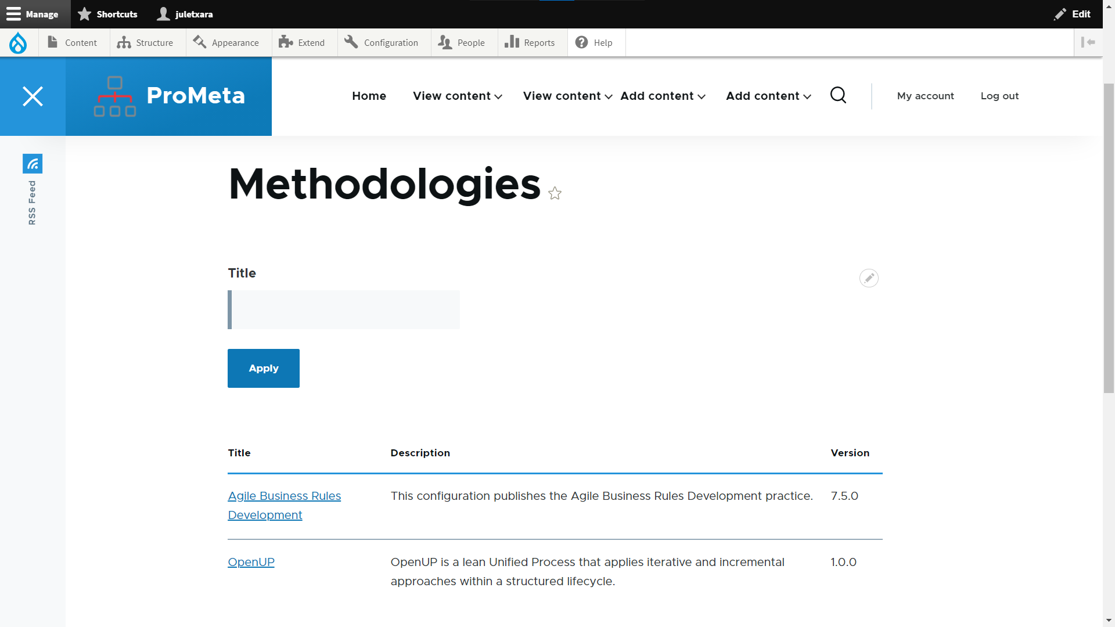

5.3. Irudia. Proiektuan sortutako Drupal webgunea.

### XAMPP

XAMPP software libreko pakete bat da, nagusiki *MySQL* datu-baseen kudeaketa sistema eta *Apache* web zerbitzaria integratzen duena. 5.4. Irudian ikus daiteke XAMPPen erabileraren adibide bat.

Proiektuan honetan Drupal webgunea lokalean garatzeko erabili da.

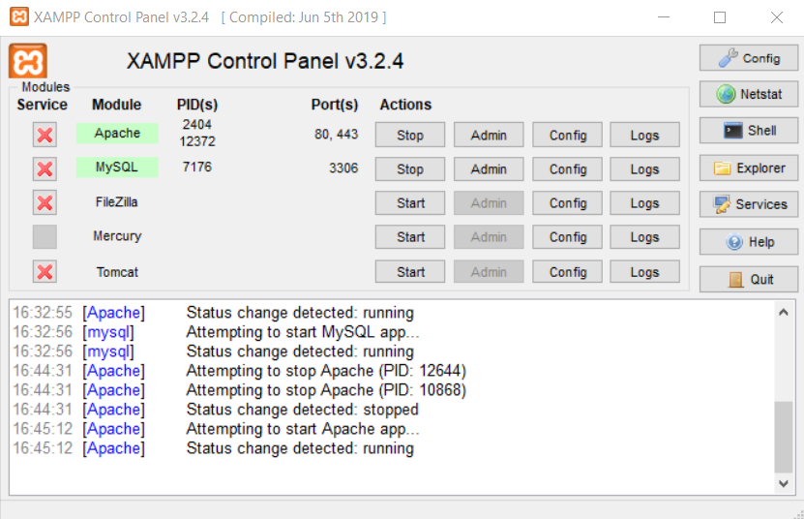

5.4. Irudia. XAMPP kontrol panela Apache eta MySQL hasieratzeko.

### Pantheon

Pantheon kode irekiko Drupal eta WordPress webguneetarako hosting plataforma da. 5.5. Irudian Pantheon kontrol panela ikus daiteke.

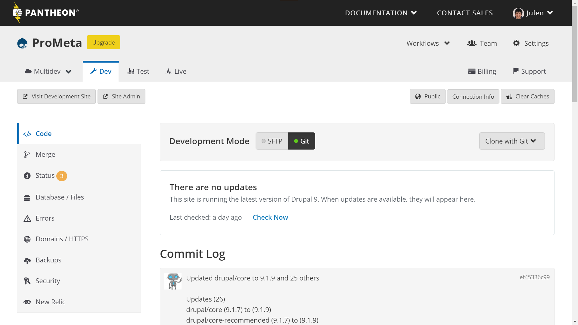

5.5. Irudia. ProMeta webguneko Pantheon kontrol panela.

### MySQL

### PHP

## Ereduak

Proiektuan hainbat eredu erabili dira, batzuek dokumentazioarekin erlazionatuak eta beste batzuk inplementazioarekin.

### CCII-N2016-02

Arauen atalean aipatu den moduan, estandar honetan oinarrituta antolatu da memoria eta proiektuaren webgunea.

### OpenUP

OpenUP metodologiaren eredua erabili da. Eredu horrek metodologiaren informazio guztia du.

Metodologia hau jarraitzeko, bere webgunean artefaktu batzuen txantiloiak daude eskuragarri. Txantiloi horiek jarraituz OpenUP metodologiaren bitartez sortutako artefaktuak idatzi dira.

### ABRD

Agile Business Rules Development metodologiaren eredua ere erabili da. Eredu horrek metodologiaren informazio guztia du.

Metodologia hau jarraitzeko, bere webgunean artefaktu batzuen txantiloiak daude eskuragarri.

### UMA

Unified Method Architecture metaeredua erabili da OpenUP eta ABRD ereduak definitzeko. Metaeredu honen helburua edozein metodologia modelatu ahal izatea da.

### Ecore

EMF-ko Ecore meta-metaeredua erabili da UMA metaeredua definitzeko. Meta-metaeredu honen helburua edozein metaeredu modelatu ahal izatea da.

## Metrikak

Proiektuaren helburuekin erlazionatutako 4 metrika nagusi daude: irismena, denbora, kostua eta kalitatea.

### Irismena

Proiektuaren irismena neurtzeko atazak definitu dira eta bakoitzaren denbora estimazioa egin da. Kontuan hartuta proiektua eta proiektuko taldea txikiak direla, OpenUP metodologia erabiltzea nahikoa da. Gainera, metodologiako lehenengo bi edo hiru fase egitearekin nahikoa izango da. Talde handiagoa edo proiektu konplexuagoa izango balitz agian RUP bezalako metodologia konplexuagoa bat beharko genuke.

### Denbora

Denboraren kontrola egiteko ataza bakoitzean pasatako denbora neurtu da, Toggle Track aplikazioaren kronometroa erabiliz. Ondoren, neurtutako denbora estimatutakoarekin konparatu da, eta horren arabera erabakiak hartu dira.

### Kostua

Proiektuaren kostua neurtzeko aurrekontua egin da.

### Kalitatea

Proiektuaren kalitatea kudeatu da.

## Prototipoak

Proiektuan bi prototipo nagusi garatu dira, azpisistema bakoitzari dagozkionak, ModelEditor eta IO-System.

### ProMeta ModelEditor

Proiektuko metaeredu, eredu eta editoreak biltzen dituen prototipoa.

### ProMeta IO-System

Proiektuko Drupal webgunea eta datu-basea biltzen dituen prototipoa.

## Beste Erreferentziak

# Definizioak eta Laburdurak

Atal honetan memorian zehar agertu diren termino definizioak eta laburduren esanahiak azalduko dira.

## CCII

Sigla(gazteleraz), *Consejo de Colegios de Ingeniería Informática*. Estatu-mailan informatika ingeniari guztiak errepresentatu eta bateratzen dituen antolakundea da. Ikus, gainera: [CCII, webgunea](https://www.ccii.es/norma).

## CCII-N2016-01

Ingeniaritza informatikoko proiektuen ikuskaritza edo bisa egiteko araua CCII N2016-01 estandarra da. Estandarrak dokumentuen osotasuna berrikusteko zerbitzuen prozesua deskribatzen du. Informazio gehiago: <https://www.ccii.es/norma>.

## CCII-N2016-02

CCII erakundeak sortutako araua, ingeniaritza informatikoko proiektuetarako dokumentazioaren estruktura eta beharrezkoak diren dokumentu eta sekzioak definitzen dituena. Informazio gehiago: <https://www.ccii.es/norma>.

## CMS

Sigla(ingelesez), *Content Management System*. Dokumentuak eta bestelako edukiak antolatu eta kudeatzeko softwarea da, normalean web-aplikazioa.

## DOT

Testu lauan idatzitako lengoaia deskriptiboa da. Grafoak deskribatzeko modu sinple bat eskaintzen du, gizakiek eta konputagailuek ulertzeko modukoa.

## Drupal

Edukiak kudeatzeko sistema edo *CMS* librea, modularra eta oso konfiguragarria. Ikus, gainera: [Drupal, webgunea](https://www.drupal.org/).

## OpenUP

Open Unified Process softwarea garatzeko metodo eta prozesu bat da, Eclipse Fundazioak garatua. Rational Unified Process (RUP) metodologiaren azpimultzo minimoa da. Proiektua iteraziotan banatzen du eta eta proiketuaren bizi-zikloaren lau fasetan banatzen du: Hasiera, Elaborazioa, Eraikuntza eta Trantsizioa. Informazio gehiago: [OpenUp 1.0](http://www.utm.mx/~caff/doc/OpenUPWeb/) edo [OpenUp 1.5](https://download.eclipse.org/technology/epf/OpenUP/published/openup_published_1.5.1.5_20121212/openup/index.htm).

## ProMeta

Metaereduetan oinarritutako softwarearen garapenerako prozesuen definizio eta ezarpenerako sistema. Proiektu honen izena ingeleseko hitzetatik eratutako hitz-jokoa da. “Pro” profesional edo process hitzetik dator. “Meta” metamodel hitzaren laburdura da eta metaeredu esan nahi du.

## ProWF

Software proiektuen elaboraziorako workflowetan oinarritutako sistemaren sorkuntza eta bizi-zikloa definitzeko metodologia baten ezarpena. Proiektu honen aurrekariaren izena ingeleseko hitzetatik eratutako hitz-jokoa da. “Pro” professional hitzetik dator eta profesionala esan nahi du, “WF” workflow hitzetik datorren laburdura da eta lan-fluxu esan nahi du.

## RUP

Sigla(ingelesez), Rational Unified Process. Rational Software enpresak garatutako software-prozesu bat da. Objektuetara bideratutako sistemak aztertu, diseinatu, inplementatu eta dokumentatzeko erabiltzen den metodologia estandarra.

## UML

Unified Modeling Language (Modelaketarako lengoaia bateratua) sistemak zehaztu, diseinatu eta eraikitzeko lengoaia da, printzipioz objektuei orientatutako programaziorako prestatuta dagoena. UML aplikazio baten garapen fase guztiak modelatzeko lengoaia homogeneo bat definitzen saiatzen da, bezeroaren zehaztapenetatik hasita programatzailearen diseinu xehera arte. Informazio gehiago: <https://eu.wikipedia.org/wiki/Unified_Modeling_Language>

## Workflow

Aspektu operazionalekin lan-aktibitate bat deskribatzeko egiten den irudikapena. Irudikapen horretan atazak nola egituratzen diren, zein den atazen arteko ordena eta nola sinkronizatzen diren, nolakoa den atazen informazio-fluxua eta atazen betetzearen jarraipena nola egiten den grafikoki deskribatzen da.

# Hasierako Betekizunak

Kapitulu honetan proiektuaren hasierako betekizun funtzionalak eta ez-funtzionalak azaltzen dira.

## Betekizun Funtzionalak

|  |  |  |  |
| --- | --- | --- | --- |
| **Beharra** | **Ezaugarriak** | **Lehentasuna** | **Entrega Data** |
| Software garapeneko prozesuaren definizioa | Software garapeneko prozesuen metaeredua definitu.  Gutxienez OpenUP metodologiaren eredua definitu. | Altua | 2021/06/20 |
| Editore grafikoa eta testuala | Metaeredua erabiliz ereduak aldatzeko editoreak sortu.  Editoreen arteko bateragarritasuna bermatu. | Altua | 2021/06/20 |
| Prozesuaren datu-basea | Prozesuen informazioa gordeko duen datu-basea definitu eta datuak gorde. | Altua | 2021/06/20 |
| Prozesuaren webgunea | Web interfazea garatu.  Web kodea garatu.  Webgunea zerbitzari batean jarri. | Altua | 2021/06/20 |

7.1. Taula. Hasierako betekizun funtzionalak.

## Betekizun Ez-Funtzionalak

|  |  |  |
| --- | --- | --- |
| **Betekizuna** | **Lehentasuna** | **Entrega Data** |
| Dokumentazioa eta proiektuaren webgunea CCII estandarraren arabera. | Altua | 2021/06/20 |
| Proiektuan OpenUp metodologia jarraitzea. | Altua | 2021/06/20 |
| Garapen prozesua metodologia eta estandarrek esaten duten moduan eratzea. | Altua | 2021/06/20 |
| Erreminta, metodologia eta ezagutzaren aldetik eman daitezkeen aldaketen aurrean, soluzioa malgua eta egokigarria izatea. | Ertaina | 2021/06/20 |
| Proiektuaren garapenerako doakoak eta libreak diren tresnak erabiltzea. | Ertaina | 2021/06/20 |
| Proiektuko osagaien dokumentazioa eta eskuliburuak | Ertaina | 2021/06/20 |

7.2. Taula. Hasierako betekizun ez-funtzionalak.

# Irismena

Kapitulu honek proiektuaren irismena definitzea eta proiektuak sortutako entregagarriak zerrendatzea du helburu.

Proiektu honen irismena finkatzeko, OpenUP metodologiaren bizi-zikloa jarraitu da. 8.1. Irudian ikusten den moduan bizi-ziklo hori lau fasez osatuta dago: hasiera, elaborazioa, eraikuntza eta trantsizioa.

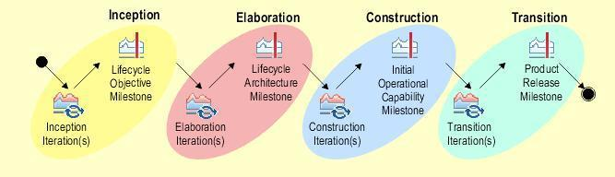

8.1. Irudia. OpenUP metodologiako bizi-zikloaren faseak.

Proiektuaren kasuan eraikuntza faseraino iritsiko da, produktuaren lehenengo prototipoa ateraz eta dokumentazioa sortuz. Denbora mugatuko proiektua izanik, trantsizio fasea kanpoan geratu da. Hurrengo zerrendan deskribatzen dira irismena definitzen duten ezaugarriak:

* OpenUp metodologiak eskatutako dokumentuak betetzea. Horretarako OpenUP metodologiak bere webgunean eskaintzen dituen txantiloiak jarraituz.
* CCII-N2016-02 arauak eskatzen dituen dokumentuak betetzea. Ingeniaritza informatikako proiektu profesional baten dokumentazioa ere profesionala izan dadin, arau estandar bat erabiltzea oso garrantzitsua da.
* Proiektuaren webgunea osatu. Webgune honetan jarritako dokumentuak CCII-N2016-02 arauak eskatzen duen dokumentazio egitura jarraituz. Bertan, proiektuaren memoria, memoriaren eranskinak, OpenUP metodologiarekin sortutako dokumentu guztiak eta proiektuarekin zerikusia duten hainbat aspektu agertuko dira.
* ProMeta ModelEditor sistememaren garapena.
* ProMeta IO-System sistemaren garapena.
* Proiektuaren memoria idaztea.
* Proiektuaren defentsa prestatzea. Horretarako, memorian idatzitako aspektu guztiak laburbiltzen dituen aurkezpen bat prestatuz.
* Proiektuaren posterra egitea.

OpenUP metodologiari dagokionez, 8.1. Taulan ikusten dira bete diren dokumentuak, domeinuaren arabera sailkatuta. Esan bezala, hauek hasiera, elaborazio eta eraikuntza faseei dagozkien dokumentuak dira.

|  |  |
| --- | --- |
| **Domeinua** | **Artefaktua** |
| Arkitektura | Arkitektura Kuadernoa |
| Hedapena | Produktuaren Dokumentazioa  Laguntza Dokumentazioa  Erabiltzaile Dokumentazioa  Trebatzeko Materialak |
| Garapena | Inplementazioa  Eraikuntza  Dinseinua |
| Ingurunea | Garapen Kasua  Tresnak |
| Proiektu Kudeaketa | Iterazio Plana  Proiektu Plana  Lan-atazen zerrenda  Arriskuen zerrenda |
| Betekizunak | Glosategia  Ikuspegia  Betebeharren Espezifikazioa  Erabilpen Kasuak  Erabilpen Kasuen Eredua |
| Proba | Proba Kasuak  Proba Log-ak  Proba Script-ak |

8.1. Taula. OpenUP metodologiako bete diren artefaktuak domeinutan sailkatuta

# Hipotesiak eta Murriztapenak

Kapitulu honetan, proiektuaren hasierako hipotesiak eta proiektuaren garapenerako ezarritako murriztapenak deskribatuko dira.

## Hipotesiak

Proiektuarekin lanean hasteko hipotesi batzuk atera ditugu aurreko lan eta datuetatik. Hurrengoak dira proiektuaren hasierako hipotesiak:

* Metaereduen erabilerak malgutasuna ematen du proiektuaren hurbilpena aldatzeko edo etorkizunean beste hurbilpen batzuk probatzeko.
* Definitutako garapen prozesuak software proiektuen elaborazioa gidatu eta kontrolatuko du. Prozesua aldatzeak sistemaren portaera eta datu-basea automatikoki aldatzea ekarriko du.
* CMS baten erabilera datuen sarrera/irteerarako irtenbide egokiena da. Webgune bat sortzeko aukera ematen duen tresna erabilerraza izateaz aparte, ez da baliabide tekniko aurreratuetara etengabe jo behar. Kudeaketa, administrazioa eta mantentze-lanak egiteko laguntza ematen du kanpoko baliabiderik erabili gabe.
* Datu-base erlazionalak prozesu baten ezagutza gordetzeko modurik egokiena da, datuen independentzia, emaitzen koherentzia eta datu-basearen produktibitatea handitzea lortuz.
* Sistema iteratiboki hobetzen joango denez, estandarretan oinarritutako garapenak bere mantenua eta hedapena errazten ditu.

## Murriztapenak

Proiektu informatikoen bezeroen eskakizunen ondorioz, neurri batean mugatu egin dira proiektuarekin lotutako elementu batzuk egiteko kontuan hartu beharreko aukerak. Hurrengoak dira proiektuaren hasierako murriztapenak:

* Kostu ekonomikoa ez da bat ere aldatu hasierako planteamendutik. Izan ere, proiektuan zehar ez da kostu gehigarririk sortu, erabilitako teknologia guztiak doakoak izan direlako.
* Denborari dagokionez, ekainaren 20rako proiektua bukatzeko murriztapena bete behar da.
* Kalitateari dagokionez, proiektuak denbora eta kontu murriztapenen barruan kalitate onargarria izan beharko du.
* Betekizunen ingeniaritza eta bizi-zikloa definitzen duen metodologia bat jarraitzea proiektuaren elaborazio eta garapenenerako: OpenUP. Bezeroak egiten duen exijentzia da metodologia bat erabiltzea.
* Proiektuaren dokumentuen antolaketarako CCII-2016N-02 estandarra erabiltzea.
* Sortuko den software proiektuen elaboraziorako sistema web bidez atzigarria izan behar du.

# Aukeren Azterketa eta Egingarritasuna

Kapitulu honetan proiektuko soluzioaren alternatibak, balorazio-irizpideak eta hautatutako aukeren justifikazioak agertzen dira.

## Arkitektura

Soluzioaren arkitekturari dagokionez, ProWF proiektuan bi aukera aztertu ziren: *Bizagi* bezalako softwarearen bitartez prozesuetan (*BPM*) oinarritutako web-aplikazioa eraikitzea edo arkitektura propioa sortzea. Proiektu honetan aukera berri bat gehitu da.

### Bizagi

*Bizagi* Softwarearen Kalitatea irakasgaian erabilitako softwareada. Bertan, *Bizagi Modeler* editorearen bitartez prozesuak sortu eta ondoren, *Bizagi Studio* tresnan negozio-erregelak adieraziz, datu-basea konfiguratuz, formularioak definituz, web-zerbitzuak integratuz eta beste hainbat aspektu ukituz, sortutako prozesuan oinarritutako web-aplikazio bat sortu zen. Sortutako web-aplikazioak itxura oso profesionala zuen eta bere sorkuntza ez zen izan batere zaila.

Proiektu honetarako bideragarria izango litzateke software hau erabiltzea, hurrengo bi arrazoiengatik:

* Lan-fluxua definitzeko *Bizagi Modeler* editorea erabili daiteke, bizi-zikloa definitzen duten metodologiek faseak eta rolak erabiltzen dituztelako, 10.1. Irudian ikus daitekeen bezala. Beraz, *Bizagi Modeler* erabiliz, bere lengoaiaren (*BPMN*) arauak errespetatuz, *workflow* azpi-lengoaia bat sortu izango litzateke.
* Soluzioaren sarrera/irteerak kudeatzeko *Bizagi Studioren* bitartez sortutako web-aplikazioa erabili daiteke, bere datu-baseen kudeaketa, negozio-erregelak, formularioak eta web-zerbitzuak baliatuz.

Arkitekturaren soluzio honek, ostera, bi desabantaila nagusi ditu:

* Arkitektura guztia kanpoko tresna baten bitartez eraikitzeak izugarrizko menpekotasun teknologikoa sortuko du. Garapen-prozesuaren konplexutasuna gorakorra izango denez, sistema osoa, hasieratik, *Bizagiren* menpe jartzea arriskutsua izan daiteke eta ez da batere komenigarria produktuaren aldaketa eta hobekuntzarako.
* *Bizagi Modeler* freemium bat da, hau da, zerbitzu basikoak dohain eskaintzen ditu etazerbitzu aurreratuago edo bereziengatik zerbait ordaindu behar da. *Bizagi Studio,* ordea, *suite* ofimatikoa da, enpresen erabilpenerako paketeak eskaintzen ditu bere produktuaerosiz. Hori dela eta, *Bizagirekin* arkitekturaren kostu ekonomikoa handia izango litzateke.

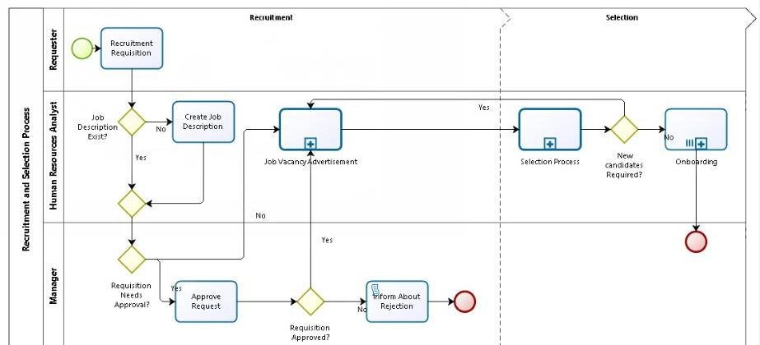

10.1. Irudia. Bizagi Modeler erabiliz sortutako prozesua.

### ProWF

Esan bezala, ProWF proiektuan erabakia **arkitektura zerotik eraikitzea** izan zen. Hurrengo kapituluan sartuko gara soluzioaren deskribapenean.

*Workflowetan* oinarritutako web-aplikazio bat zerotik eraikitzea apustu handia zen, denboragehiago eman beharko litzateke arkitekturaren garapenean, baina, ordea, pisuzko arrazoiak zituen:

* *Bizagiren* desabantailak oso kaltegarriak ziran. Honela, menpekotasun teknologikoasaihestu eta kostu ekonomikoa asko gutxitzen da.
* *Workflow*-lengoaia guztiz propioa sortzea komenigarria zen, lengoaia hori exekutatzekomotor propioa ere, bere erregela eta berezitasunekin*.*
* Gaur egun, sarrera/irteeren kudeaketarako, *CMS* baten erabilerarekin web-aplikazioen sormena ez da hain zaila eta soluzio profesionalak lortu daitezke.

Hala ere, workflowetan oinarritutako arkitektura hau zerotik eraikitzea ez da lan erraza eta sistema konplexua bat sortu behar da, gainera, *Bizagik* eta *BPMN*18 estandarrak eskaintzen dituzten funtzionalitate asko galduko ditugu. 10.2. Irudian *Bizagiren* arkitektura ikus daiteke eta 10.3. Irudian workflowetan oinarritutako arkitektura propioaren. Esan beharra dago agertzen diren funtzionalitate guztiak ez direla inplementatuko, *BPM* eta *workflow* sistema kudeatzailea alderatzea bakarrik du helburu.

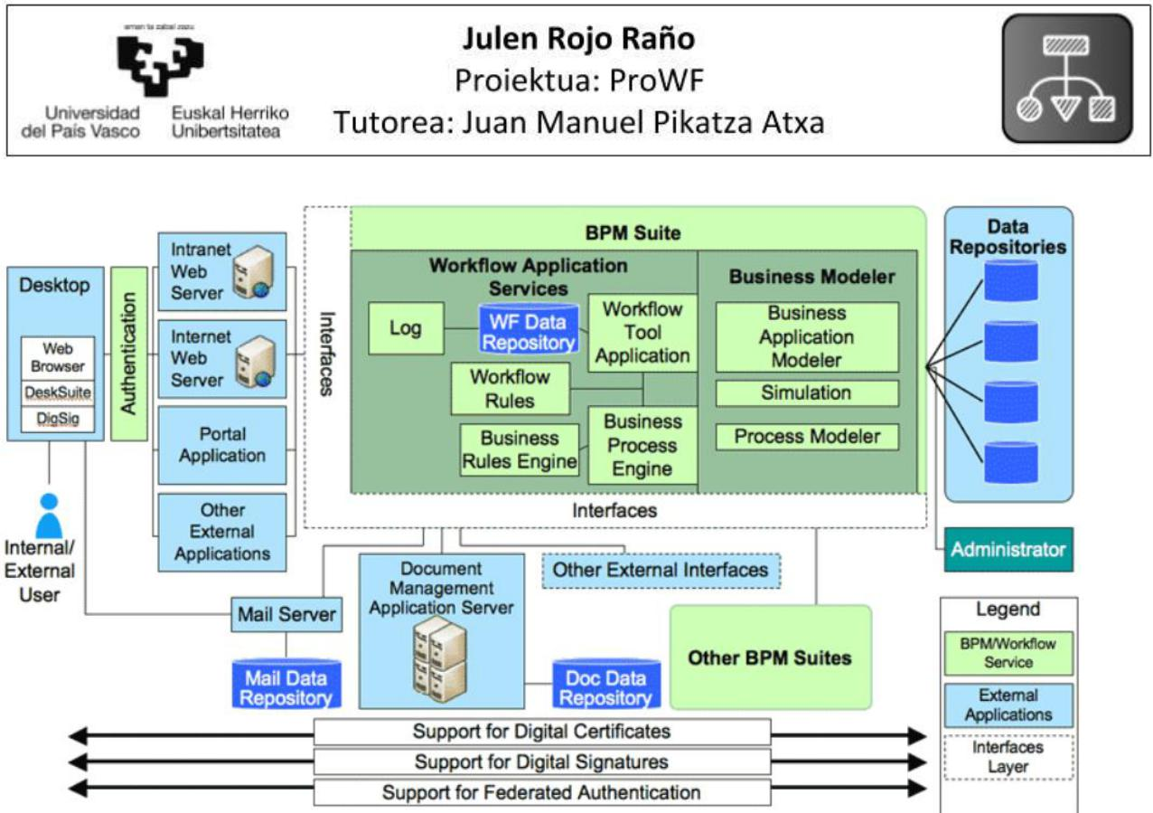

10.2. Irudia. Bizagiren arkitektura.

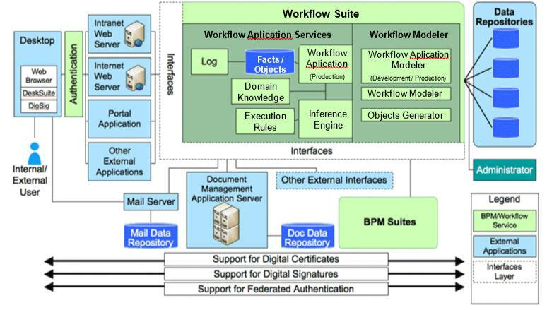

10.3. Irudia. Workflowetan oinarritutako arkitektura.

### ProMeta

ProMeta proiektuan sistemaren abstrakzio-maila igotzea erabaki da. Metodologien informazioa workflow lengoaian edo BPMNn eskuz definitu ordez, metaeredu eta ereduen bidez gordetzen da. Horrela, ereduaren informazioa berrerabil daiteke eta beste ereduetara eraldaketak egin. Ereduaren informazioa zuzenean kodea sortzeko ere erabil daiteke, beste metaereduren beharrik gabe.

Hurbilpen honek ziurtatzen du etorkizunean aurreko aukeretako edozein edo beste batzuk aukeratu ahal izatea. Izan ere, BPMNren eta workflow-lengoaiaren metaereduak izanik, eraldaketa egitea ez litzateke horrenbeste lan izango. Gainera, eredutik datu-baserako SQL kodea edo webgunerako HTML kodea sortzeko aukera ere egongo litzateke.

Proiektu honetan saiakera bat egin da BPM eta workflow-lengoaiarik erabili gabe. Izan ere, eredutik sortutako datu-basea eta Drupal-eko moduluak bakarrik erabili dira.

## CMS aukerak

ProWF proiektun, soluzioaren datu zein informazioaren sarrera/irteerak kudeatzeko web-aplikazio bat sortzea erabaki zenez, CMS bat erabiltzea adostu zen. CMS baten bitartez web-aplikazioaren administrazioa eta kudeaketa ahalbidetzen da eta itxura profesionala duen emaitza lortu daiteke.

Hasieratik *Drupal* erabiltzea gomendatu zuen proiektuaren tutoreak, Juan Manuel Pikatzak, baina Drupal erabiltzen hasi baino lehen merkatuan zeuden beste CMSak aztertu behar ziren ere. Hiru CMS aztertu ziren nagusiki: *Wordpress, Joomla eta Drupal*.

Taulan ProWF proiektuan egindako konparaketa bat ikus daiteke erabakia hartzeko gehien nabarmentzen diren puntuekin.

|  |  |  |  |  |  |  |  |  |  |
| --- | --- | --- | --- | --- | --- | --- | --- | --- | --- |
| Ezaugarria |  | *Wordpress* |  | *Joomla* |  | *Drupal* |  | Oharrak |  |
| **Kode irekia** |  | **✓** |  | **✓** |  | **✓** | - | |  |
| **Dokumentazio sinple** |  | **✓** |  | **✓** |  | **✓** | - | |  |
| **eta ondo egituratuta** |  |  |  |  |
|  |  |  |  |  |  |  |  |  |
| **Komunitate aktiboa eta** |  | **✓** |  | **✘** |  | **✓** |  | Hemen Wordpress da nagusiena. | |
| **foroak** |  |  |  |  |
|  |  |  |  |  |  |  |  |  |
| **Estentsio gehigarri eta** |  | **✓** |  | **✘** |  | **✓** |  | *Joomlak* estentsio gehigarriak ditu ere, | |
| **moduluen hedapena** |  |  |  |  | baina ez askorik. | |
|  |  |  |  |  |  |  |
| ***Beginner-friendly*** |  |  |  |  |  |  |  | *Joomla* eta *Drupalekin* zaila izan daiteke | |
| **(erabiltzaile** |  |  |  |  |  |  |  |
|  | **✓** |  | **✘** |  | **✘** |  | hasieran bere konfigurazioa edo gunearen | |
| **berrientzako** |  |  |  |  |
|  |  |  |  |  |  |  | itxura aldatzen jakitea edo | |
| **erabilerraza)** |  |  |  |  |  |  |  |
|  |  |  |  |  |  |  |  |  |
| **Erabiltzaileen** |  | **✘** |  | **✘** |  | **✓** |  | *Drupalen* bitartez rolak sortu/esleitu eta | |
| **kudeaketa erraza** |  |  |  |  | baimen espezifikoak eman daitezke | |
|  |  |  |  |  |  |  |
| **Programazio-lengoaia** |  | PHP |  | PHP |  | PHP | - | |  |

10.1.Taula. CMS ezberdinen ezaugarrien konparaketa.

Azkenik, azterketa sakon bat egin eta aukera bakoitza ebaluatu ostean, *Drupal* CMSa erabiltzea izan zen erabakia, hurrengo arrazoiengatik:

* Drupalen erraza da edukia gehitzea/sortzea. Eduki pertsonalizatu motak malguak dira eta aukera asko eskaintzen dituzte.
* Guneari gehitzeko hainbat modulu eskuragarri daude bere webgunean eta proiektu honetarako oso erabilgarriak diren moduluak aurkitu ziren.
* Erabiltzaileak administratzea erraza da, rol berriak sortu eta baimenak zehaztu ditzakeen sistema integratu batekin. Funtzionalitate hori oso komenigarria zen proiektu honentzat.
* Mundu mailan garrantzitsuenak diren teknologia saltzaileen sailkapenak argitaratzen dituzten Gartner eta Forrester erakundeen txostenetan, CMS atalean, liderra den Acquia enpresak Drupal erabiltzen du oinarri bezala.

ProMeta proiektuak CMSari dagokionez antzeko helburuak dituenez, aurreko arrazoi guztiak mantentzen dira. Gainera, *Drupal* erabiltzeak orain beste abantaila bat du, aurreko proiektuaren zati batzuk berrerabiltzeko aukera.

### Wordpress

<https://wordpress.com/>

<https://wordpress.org/>

<https://es.wikipedia.org/wiki/WordPress>

2003ko maiatzaren 27an jarri zen abian, edozein motatako web orrialdeak sortzera bideratuta. Jatorrian blogen sorkuntzan arrakasta handia lortu zuen, baina geroago web orrialde komertzialak sortzeko tresna nagusietako bat bilakatu zen.

WordPress PHP hizkuntzan garatzen da MySQL eta Apache exekutatzen duten inguruneetarako, GPL lizentziapean eta software librea da.

Helburu orokorreko CMS ezagunena da. 2019ko martxoan Interneteko gune guztien % 33,4k eta eduki kudeatzaileetan oinarritutako gune guztien %60,3k erabiltzen zuten.

Arrakastaren arrazoietako bat garatzaile eta diseinatzaileen komunitate izugarria da, bere muinean programatzeaz edo komunitatearentzako pluginak eta txantiloiak sortzeaz arduratzen dena.

### Drupal

<https://www.drupal.org/>

<https://es.wikipedia.org/wiki/Drupal>

Doakoa, modularra, erabilera anitzekoa eta oso konfiguragarria da. Artikuluak, irudiak, fitxategiak argitaratzea ahalbidetzen du eta beste zerbitzu gehigarri batzuk ere eskaintzen ditu, hala nola foroak, inkestak, bozketak, blogak, erabiltzaileen administrazioa eta baimenak.

Drupal sistema dinamikoa da: bere edukia zerbitzariaren fitxategi estatikoetan gorde beharrean, orrien testu edukia eta bestelako ezarpenak datu base batean gordetzen dira eta web ingurunea erabiliz editatzen dira.

Doako programa da, GNU/GPL lizentziarekin, PHP-n idatzia eta MySQL-rekin bateragarria. Erabiltzaileen komunitate aktibo batek garatu eta mantentzen du. Aipagarria da kodearen eta sortutako orrien kalitatea, web estandarrak errespetatzea eta sistema osoaren erabilgarritasuna eta koherentzia.

Drupal-en diseinua bereziki egokia da Interneteko komunitateak eraikitzeko eta kudeatzeko. Malgutasun eta moldagarritasunagatik nabarmentzen da, baita eskuragarri dauden modulu osagarrien kopuru handiagatik ere, webgune mota ugari egiteko egokia da.

### Joomla

<https://www.joomla.org/>

<https://es.wikipedia.org/wiki/Joomla>

Webgune dinamiko eta interaktiboak garatzeko aukera ematen du. Webgune bateko edukia modu errazean sortu, aldatu edo ezabatzeko aukera ematen du administrazio panel baten bidez. Kode irekiko softwarea da, PHP-n programatua edo garatua eta GNU General Public License (GPL) lizentziapean argitaratua.

Bere funtzionamendurako datu-base kudeatzailearekin sortutako datu-basea behar du (MySQL da ohikoena), baita Apache HTTP zerbitzaria ere.

Ondo eratutako HTML kodea sortzea, blogen kudeaketa, artikuluak inprimatzeko ikuspegiak, albisteen flash-a, foroak, inkestak (inkestak), egutegiak, gune bilaketak integratuak eta hizkuntza anitzeko laguntza dira Joomla-rekin sor daitezkeen tresnetako batzuk. Gaur egungo joerak direla eta apustu handia egiten ari da merkataritza elektronikoaren alde.

## Dokumentazioa Hosting Aukerak

Proiektuaren webgunea eta sortutako produktuaren webgunea interneten publikoki eskuragarri egon daitezen hosting zerbitzu bat erabili behar da. Hauek batera publikatu daitezke edo aparteko webgune moduan. Doako aukerak bakarrik aztertu dira.

### GitHub Pages

<https://pages.github.com/>

GitHubekin integratuta, automatikoki eraikitzen da webgunea kodea GitHub-era igotakoan. Konfigurazio oso erraza, errepositoriotik bertatik egiten da. Webgune estatikoak bakarrik onartzen ditu, beraz, drupal-erako ez du balio, PHP erabiltzen baitu. Webguneak HTML, CSS, eta JavaScript-en idatzita egon daitezke edo Jekyll webgune estatiko sortzailea erabiliz.

### GitLab Pages

<https://docs.gitlab.com/ee/user/project/pages/>

GitHub Pages-en antzekoa da, baina aukera gehiago eskaintzen ditu. Webgune estatiko sortzaile guztiak onartzen ditu, Gastby, Jekyll, Hugo, etab. Hori bai, webgune guztiak eraikitzeko Continuous Integration fitxategi bat behar da. GitHub-en ez da beharrezkoa, aukeretan aktibatzea nahikoa da. Gure webguneak ez duenez erabiltzen webgune estatiko sortzailerik, GitHub Pages erabiltzea hobe da sinpleagoa delako.

### Netlify

<https://www.netlify.com/>

GitHub-ekin integratu daiteke, automatikoki eraikitzen da webgunea kodea GitHub-era igotakoan. Aurrekoek bezala, webgune estatikoak bakarrik onartzen ditu baina aukera zabalagoak ditu. Kasu honetan webgune sinple bat eraikitzea bakarrik interesatzen zaigunez, aurreko aukerekin nahikoa daukagu.

## Drupal Hosting Aukerak

### 000webhost

<https://www.000webhost.com/>

Ez dauka GitHubekin integraziorik eta beraz kodea eskuz igo beharko litzateke aldi bakoitzean. PHP kodea onartzen du, eta beraz Drupalerako balio du. MySQL datu-basea eskaintzen du, xampp-ekin bateragarria. ProWF proiektuan aukera hau erabili da proiektuaren webgunerako. Drupal webgunea ez da eskuragarri jarri.

### Heroku

<https://www.heroku.com/>

GitHubekin integratu daiteke, automatikoki eraikitzen da webgunea kodea GitHub-era igotakoan <https://devcenter.heroku.com/articles/github-integration>. Konfigurazioa GitHub Pages-ena baino zailagoa da. PHP kodea onartzen du eta beraz, Drupalerako balio du. Defektuz PostgreSQL datu-basea eskaintzen du. Xampp-ek, berriz, MySQL eskaintzen du. Drupal modu sinplean instalatzeko ez dago prestatuta.

### Acquia

Ez dauka doako planik <https://www.acquia.com/choosing-right-acquia-cloud-platform>. Drupal modu sinplean instalatzeko prestatuta dago.

### Pantheon

Doako plana dauka <https://pantheon.io/plans/pricing>. GitHub-ekin ondo integra daiteke, nahiz eta ez den horren sinplea <https://pantheon.io/docs/guides/collaborative-development>. Drupal modu sinplean instalatzeko prestatuta dago. Drupal-erako honek ematen du aukera onena.

### Platform.sh

Ez dauka doako planik <https://platform.sh/pricing/>. Drupal modu sinplean instalatzeko prestatuta dago.

## Datu-base kudeaketa sistema

### MySQL

Drupal-ekin bateragarria da, ematen dituen aukeretako bat da. Xampp-ek eskaintzen duen datu-basea da, eta beraz garapen lokalerako egokia. Xampp-eko phpMyAdmin bidez kontrola daiteke. Heroku erabiltzen badugu oso mugatuta dago, 5MB bakarrik eskaintzen dira doan <https://elements.heroku.com/addons/cleardb>.

### PostgreSQL

Drupal-ekin bateragarria da, ematen dituen aukeretako bat da. Xampp-ek defektuz ez du eskaintzen, baina gehigarri moduan aktibatzeko aukera ematen du. Xampp-eko phpPgAdmin gehigarriaren bidez kontrola daiteke <https://beecreativos.com/postgresql-en-servidor-local-con-wamp-y-xampp/>. Heroku erabiltzen bada aukera egokia da, 1GB eskaintzen ditu <https://elements.heroku.com/addons/heroku-postgresql>. Webgunea Heroku-n eduki nahi badugu hau da aukera onena.

## Datu-basearen sorrera

### Inferentzia motorra

ProWF proiektuan inferentzia motorra erabiltzen da datu-basearen sorrerarako. Inferentzia motorra erabiltzen ez badugu bide honek ez dauka zentzurik.

### Teneo

Teneo-k EMF eredu eta datu-base erlazionalen arteko mapaketa eskaintzen du <https://wiki.eclipse.org/Teneo>. Hibernate-rekin bateragarria da, objektu eta datu-base erlazional arteko mapaketarako tresna <https://hibernate.org/>. Aukera honek datu-basea automatikoki sortuko luke. Baina, datu-basea oso handia izango litzateke eta beharrezkoa baina elementu gehiago izango lituzke. Gainera, Teneo zaharkitua dago eta Eclipseren eta EMF-ren bertsio berriekin ez da bateragarria.

### Xtext

Aukera onena Xtext eta Xtend erabiliz ereduko datuekin SQL INSERT-ak sortzea da. Honek lan dezente eskatuko luke. Baina, flexibilitate asko emango luke, datu-basea nahi dugun bezala diseina dezakegu. Horrela, behar dugun informazioa bakarrik izango dugu datu-basean, eta errazagoa izango da honekin lan egitea.

## Lanerako ingurunea

Lanerako ingurune egokia aukeratzea garrantzitsua da. Baita ere ingurunearekin arazoren bat badago alternatibak izatea.

### Makina birtuala

Juanmak lanerako makina birtuala eskaini dit. Ordenagailu horretan aurreko proiektuak daude eta erabilitako softwarea instalatuta. Honetara VPN bidez konektatu beharko nintzateke. Honen arazoa da lokalean lan egitean baino makalago joango dela.

### Ordenagailu pertsonala

Ordenagailu pertsonala nire gustura konfiguratuta daukat eta erabiltzen dudan softwarea instalatuta. Makina birtualean softwarea instala daiteke baina errazagoa da nire konputagailuan falta den softwarea instatzea. Izan ere, Drupal eta EHSIS bakarrik falta dira. Hori bai, bukaeran sistema zerbitzariko makina birtualera pasatuko da, besteek eskuragarri eduki dezaten.

## Bertsio kontrola

Bertsio kontrola oso garrantzitsua da, batik bat horrelako proiektuetan.

### GitHub

Bertsio kontrolerako Git eta GitHub erabiltzea da aukera onena. Informazio guztia GitHub-eko errepositorio batean egongo da eta webgunea publikatuta egongo da. Horrela, beharrezkoa denean Juanmari erakutsi ahal izango diot egiten ari naizena. Gainera, bertsio kontrolak segurtasuna eta trazabilitatea ematen du.

### GitLab

GitLab erabiltzea ere aukera ona izan daiteke, antzeko aukerak eskaintzen ditu. GitHub-ekin praktika gehiago daukat eta beraz ez dauka zentzurik GitLab-era aldatzeak. GitLab-ek bakarrik eskaintzen duen zerbait beharko bagenu orduan bai.

## Metaereduentzako tresnak

### Eclipseren tresnak

Eclipse Modeling Framework (EMF), ATL Transformation Language (ATL) eta XTEXT izan daitezke erabili beharreko tresnak. Ez dakigu guztiak erabiliko ditugun, baina horiekin nahikoa izango dela uste dugu. Tresna horiek ezagutzen ditut aurreko urteko SGI irakasgaitik.

## Metaeredua

### SPEM

Software Process Engineering metamodel. SPEM metaeredua cmof formatuan dago.

### UMA

Unified Method Architecture. UMA metaeredua ecore formatuan dago.

## Metodologia aukeratu

### OpenUp

OpenUP softwarea garatzeko metodo eta prozesu bat da, teknologien sektoreko enpresa multzo batek proposatutakoa, zeintzuk 2007an Eclipse Fundazioari dohaintzan eman zioten. Fundazioak lizentzia libre bezala argitaratu du eta eredu gisa mantentzen du Eclipse Process Framework (EPF) proiektuaren barruan.

Metodologia honek garrantzi handia izan du proiektu osoan zehar. Batetik, proiektuaren helburuetako bat metodologia baten definizioa eta ezarpena izan da eta OpenUP izan da aukeratutako metodologia. Bestetik, proiektuaren elaborazio prozesurako OpenUP metodologia jarraitu da, dokumentazioa bilduz eta proiektuaren kontrola eramanez.

### RUP

Kontuan hartuta proiektua eta proiektuko taldea txikiak direla, OpenUP metodologia erabiltzea nahikoa da. Gainera, metodologiako lehenengo bi edo hiru fase egitearekin nahikoa izango da. Talde handiagoa edo proiektu konplexuagoa izango balitz agian RUP bezalako metodologia konplexuagoa bat beharko genuke.

Metodologiaren ezarpenari dagokionez, sinpleagoa da OpenUP metodologia ezartzea txikiagoa delako. Gainera, OpenUP metodologiarekin lan egiteko Eclipseren tresnak erabil daitezke. Tresna horiek libreak dira, eta egileak esperientzia du horiek erabiltzen.

### ABRD

Agile Business Rules Development metodologiaren eredua ere erabili da. Horrela, bi metodologia erabiliz ziurtatzen da sistemaren egitura egokia dela.

## Metodologia definitu

### EPF Composer

Metodologia definitzeko aukera argiena da, horretarako egindako tresna baita. Jadanik hainbat metodologia definituta daude tresna honekin: OpenUp, ABRD, Scrum… Metodologia horietako bat erabili nahi badugu ez daukagu ezer diseinatu beharrik. Horiek oinarri bezala hartuta ere errazagoa da beste metodologia bat definitzea. Metodologiaren webgunea sortzeko aukera ematen du, dokumentazio moduan erabili ahal izateko. Nahiko zaharkitua dago, Java 8 32 biteko bertsioa eskatzen du.

### Rational Method Composer

EPF Composer-en antzeko tresna, baina IBMrena da eta ordainpekoa. RUP metodologia du oinarrian eta horrekin lana egin nahi badugu aukera interesgarria izan daiteke.

### Editore grafikoa

EPF Composer baino sinpleagoa den editorea edukitzea ondo etorriko litzateke. Ikono berdinak partekatuko lituzke, zuhaitz egitura sinpleagoa edukiko luke.

### Testu editorea

Editore grafikoa baino sinpleagoa den testu editore bat edukitzea ere komenigarria da. Batzuetan, editore grafikoa baino erosoagoa da testu editorea erabiltzea. Onena eredua bi editoreekin aldatzeko aukera izatea izango litzateke, eta edozein momentutan bien artean aldatzeko aukera izatea.

## Prozesua bistaratu

### DOT

ProWF proiektuan prozesua definitzeko eta bistaratzeko DOT lengoaia erabili da. Beraz, aukera ona izan daiteke prozesua bistaratzeko. Hori bai, honek lan dezente gehituko luke. Izan ere, eredua DOT lengoaiara pasatzea eskatuko luke metaereduak erabiliz.

### XPDL

XPDL ere aukera egokia izan daiteke estandarra delako. Baina, oraingoz DOT aukera hobea izango litzeteke, sinpleagoa delako.

### Webgunea

Prozesua bistaratzeko EPF Composer-ekin publikatzen den webgunea erabiltzea da aukera onena. Izan ere, webguneak metodologiaren informazio guztia dauka, eta honen sorrera automatikoa da. Beraz, prozesua EPF Composer-ekin definitzea komenigarria da.

## Proiektuaren kudeaketa

### ClickUp

### Quire

### Trello

## Denboraren kontrola

### Clockify

### Toggl Track

### Wakatime

## Gantt diagrama

### Teamgantt

### Elegantt

### Ganttproject

# Proposatutako Sistemaren Deskribapena

## Arkitektura

## Analisia

## Diseinua

## Garapena

## Proba

## Hedapena

Proiektuaren dokumentazioa eta inplementazioa publikoki eskuragarri egongo dira GitHub bidez eta webguneetan. Printzipioz, lana bukatu ondoren ere eskuragarri jarraituko dute, edozeinek kontsultatu ahal izan ditzan.

Proiektuaren dokumentazioaren kodea GitHub-en egongo da eskuragarri: <https://github.com/juletx/ProMeta>. Webgune hori automatikoki eraikiko da aldaketa bakoitzarekin <https://juletx.github.io/ProMeta> GitHub Pages erabiliz. GitHub Pages aukera ona da kasu honetan webgunea estatikoa delako.

Aurreko bi proiekturen webguneekin ere berdina egin dut, ProWF eta BETRADOK. ProWF proiektu honen aurrekaria denez kontsultatzeko behar dut. Eta BETRADOK proiektua antzekoa denez ongi etorriko zait ideiak hartzeko. ProWF proiektuaren errepositorioa <https://github.com/juletx/BETRADOK> eta webgunea <https://juletx.github.io/ProWF/>. BETRADOK proiektuaren GitHub errepositorioa <https://github.com/juletx/BETRADOK> eta GitHub Pages webgunea <https://juletx.github.io/BETRADOK/>.

Proiektuaren metaereduen atalaren inplementazioaren kodea ere GitHub-eko errepositorio batean dago: <https://github.com/juletx/ProMeta-ModelEditor>. Kodearen dokumentaziorako webgune bat erabiliko da, aurreko kasuetan bezala GitHub Pages erabiliz <https://juletx.github.io/ProMeta-ModelEditor>.

Prozesuaren webguneak ere aparteko GitHub errepositorioa edukiko du: <https://github.com/juletx/ProMeta-IO-System>. ProWF proiektuaren IO-System ere errepositorio batean jarriko da: <https://github.com/juletx/ProWF-IO-System>.

Dokumentazioarekin egiten den bezala, ondo egongo litzateke webgunea aldaketa bakoitzarekin automatikoki eraikitzea. Edo gutxienez Git-en bidez kontrolatu ahal izatea kode lokala eta zerbitzarikoa. Kasu honetan webgunea dinamikoa denez, beste hosting bat aurkitu beharko da, Drupal-erako balio duena.

Aukeren azterketa sakona egin eta gero, [Pantheon](https://pantheon.io/) erabiltzea erabaki dut. Honek 3 webgune sortzeko aukera ematen du garapena errazteko: Development <https://dev-prometa.pantheonsite.io/>, Test <https://test-prometa.pantheonsite.io/> eta Live <https://live-prometa.pantheonsite.io/>. Development webgunea garapenerako erabiltzen da. Live webgunea erabiltzaileek edukia gehitzeko da. Test webgunea Development-eko hobekuntzak probatzeko erabiltzen da, Live webguneko edukiarekin. Webguneak Test-en funtzionatzen badu, Live-n ere funtzionatuko du.

Estrategia honekin ziurtatzen da nik eta tutoreak uneoro atal bakoitzaren azkenengo bertsioa kontsultatu dezakegula. Honek tutorearekin errebisioak egitea errazten du. Gainera, git bertsio kontrolari esker egindako aldaketa guztiak ikus daitezke. Horrez gain, webguneak automatikoki eraikitzeak lana errazten du, ez baitaukat zerbitzari batera igotzen ibili beharrik aldaketak dauden bakoitzean.

Proiektua amaitutakoan, lana [GAUR](https://gestion.ehu.es/gaur)en matrikulatu behar da eta zuzendariak oniritzia eman behar du. Ondoren, ikasleak lana [ADDI](https://www.ehu.eus/documents/340468/2334264/ADDI_gida.pdf) plataformara igoko du. Horrez gain, ikasleak bere lanaren posterra bidali behar du [dif.gral@ehu.eus](mailto:dif.gral@ehu.eus) helbidera. Gainera, zuzendariak emandako makinara igoko da lana, proiektu honi jarraipena emateko eskuragarri egon dadin.

Proiektu berriekin domeinu honetan sakondu eta emaitza hobeak lortu ahal izateko, orain arte bezala, proiektu honen emaitzen **jabetza intelektuala** partekatua izango da egile eta tutorearen artean.

# Arriskuen Analisia

Atal honetan proiektuan zehar identifikatutako arriskuen inguruko analisia egiten da. Proiektuaren fase guztietan identifikatutako arriskuak zerrendatzen dira eta horien probabilitatea eta inpaktua zehazten da, arazoen magnitudea neurtzeko. Gainera, arriskuei aurre egiteko mitigazio estrategiak definitzen dira.

|  |  |  |  |  |  |  |  |
| --- | --- | --- | --- | --- | --- | --- | --- |
| **ID** | **Data** | **Izena** | **Deskribapena** | **Inpaktua** | **Probabilitatea** | **Magnitudea** | **Mitigazio Estrategia** |
| 1 | 25/02/2021 | Lan ingurunearen prestakuntza | Lan ingurunearen instalazioan eta prestakuntzan agertu daitezken arazoak eta denbora galerak. | 2 | 50% | 1,0 | Instalazioan zehar egindakoa dokumentu batean idatzi, instalatuko dudan softwarearen espezifikazioak ondo irakurri. |
| 2 | 25/02/2021 | Lan tresnekin arazoak | Lan tresnak erabiltzerakoan ager daitezkeen arazoak: bertsio bateraezintasunak, pluginak, erroreak… | 4 | 40% | 1,6 | Instalatzerakoan ongi ziurtatu bertsioak bateragarriak direla. Beharrezkoak diren pluginak bakarrik instalatu. |
| 3 | 25/02/2021 | OpenUp ereduarekin arazoak | OpenUp eredua zaharra denez, baliteke guztiz osatua ez egotea eta bateraezintasunak egotea UMA metaereduarekin. | 3 | 60% | 1,8 | Ahalik eta bateragarrienak diren OpenUp eta UMA bertsiaoak aukeratu, ahal bada berrienak. |
| 4 | 25/02/2021 | Xtext-ekin arazoak | Xtext tresnarekin arazoak. Xtext tresnak askotan erroreak sortzen ditu. Normalean erraz konpontzen dira, baina gure eredua oso handia denez, zailagoa izan daiteke. | 4 | 80% | 3,2 | Xtext-ekin lan egitean aldaketak murriztu. Errorerik ez dagoenean lana aurreratzeko aprobetxatu. |
| 5 | 25/02/2021 | Tresnen aukeraketa okerra | Tresna okerra aukeratzeak lana asko atzeratu dezake. Izan ere, honek tresna aldatu beharra edo lana okerrago egitea eragin dezake. | 3 | 50% | 1,5 | Aukeren azterketa sakona egin tresnentzako. Beharrezkoa bada hainbat tresna probatu, egokiena zein den jakiteko. |
| 6 | 25/02/2021 | Memoriaren eta eranskinen arteko koherentzia falta | CCII-2016N-02 eta OpenUP metodologia jarraitu denez, eranskinetan dokumentu asko daude eta koherentzi faltak agertu daitezke dokumentu guztien artean. | 1 | 50% | 0,5 | Eranskin guztiak berrikusi, batez ere, proiektuaren hasieran idatzitakoak. Memoriak eranskinekiko lehentasuna duela zehaztu. |
| 7 | 25/05/2021 | Memoria idazteko denbora falta | Gerta daiteke memoria idazteko denbora nahikoa ez izatea, bukaerarako uzten bada. Oso garrantzitsua da momoria ondo idaztea. | 5 | 50% | 2,5 | Memoria osoa ez utzi bukerarako, pixkanaka kapitulu batzuk idazten joan nahiz eta proiektua bukatu gabe egon. |
| 8 | 25/05/2021 | Proiektua amaitzeko denbora falta | Baliteke proiektua amaitzeko denboraz juxtu ibiltzea. Horrek kalitatea jaistea eragin dezake, lana presaka egiteagatik. | 4 | 75% | 3,0 | Lana modu egokian antolatu eta konstantea izaten saiatu. Denbora aprobetxatu eta gauza garrantzitsuenetan zentratu. Ez dago dena bukatu beharrik, etorkizuneko lan bezala utz daiteke. |
| 9 | 25/05/2021 | Egindako lanaren galera | Egindako lana galtzeak lana berregin behar izatea eragin dezake. Honek denbora galtzeaz gain frustrazioa eragiten du. | 3 | 50% | 1,5 | Bertsio kontrola erabili proiektuaren informazio guztia gordetzeko. Datu guztien segurtasun kopiak egin egunero. |
| 10 | 25/05/2021 | Ordenagailuarekin arazoak | Nire ordenagailuarekin arazoak izateak denbora galtzeak eragin ditzake. Ordenagailua konpondu bitartean lana egin ahal ez izatea eragin dezake. | 3 | 25% | 0,8 | Alternatiba moduan lanerako tutoreak emandako makina birtuala edukitzea. |
| 11 | 25/05/2021 | Makina birtualarekin arazoak | Makina birtualekin arazoak izateak lanerako ingurune hori eskuragarri ez izatea eragin dezake. Nire kasuan ordenagailu pertsonala erabili dudanez ez dauka eragin handirik. | 2 | 50% | 1,0 | Ordenagailu pertsonala erabili garapenerako ingurune nagusi moduan. Makina birtuala alternatiba moduan eduki arazoren bat badago erabiltzeko. |
| 12 | 25/05/2021 | Proiektuaren planteamendu aldaketa | Proiektuan ziurgabetasun handia dagoenez, hurbilpen aldaketak egon daitezke. Honek atzerapenak eragin ditzake. | 3 | 75% | 2,3 | Proiektuaren osagaiak ahalik eta flexibleenak egiten saiatu. Horrela, hurbilpena aldatu arren egindako lana aprobetxatu daiteke. |

12.1. Taula. Identifikatutako arriskuen zehaztasunak.

# Proiektuaren Antolamendua eta Kudeaketa

Kapitulu honek proposatutako sistemaren proiektuaren antolaketa eta kudeaketa egiteko jarraitu beharreko plana deskribatzea du helburu. Honetarako, *Project Management Insitutek* gomendatutako *PMBOK* gida jarraitu da.

## Proiektuaren Antolamendua

### Taldekideak eta rolak

Proiektu hau Gradu Amaierako Lana denez, ni naiz proiektuaren kide bakarra. Beraz, nik hartu beharko ditut OpenUp metodologian beharrezkoak diren rol guztiak: Project Manager, Analyst, Architect, Tester, Developer… Proiektuaren tutorea Juan Manuel Pikatza izango da.

### Informazio-sistema

Sistemaren hedapenean komentatu den moduan, proiektuaren dokumentazioa eta inplementazioa publikoki eskuragarri egongo dira GitHub bidez eta webgune bidez. Printzipioz, lana bukatu ondoren ere eskuragarri jarraituko dute, edozeinek kontsultatu ahal izan ditzan. Gainera, amaitutakoan zuzendariak emandako makinara igoko da lana, proiektu honi jarraipena emateko eskuragarri egon dadin.

Estrategia honekin ziurtatzen da nik eta tutoreak uneoro atal bakoitzaren azkenengo bertsioa kontsultatu dezakegula. Honek tutorearekin errebisioak egitea errazten du. Gainera, git bertsio kontrolari esker egindako aldaketa guztiak ikus daitezke, eta egindako lana galtzea saihesten da. Horrez gain, webguneak automatikoki eraikitzeak lana errazten du, ez baitaukat zerbitzari batera igotzen ibili beharrik aldaketak dauden bakoitzean.

### Komunikazio-kanalak

Gehienetan etxetik egingo dut lana. Batzuetan EHUko liburutegian ere arituko naiz lanean. Bilera gehienak BBC bidez online egingo ditugu eta beste batzuk presentzialki Informatika Fakultatean. Printzipioz, bilerak astero egingo ditugu aurretik adostutako ordu batean. Beharrezkoa bada eguna edo ordua aldatu dezakegu. Bilerez gain posta elektronikoa erabiliko dugu elkarrekin komunikatzeko.

## Proiektuaren Kudeaketa

### Integrazioaren Kudeaketa

### Irismenaren Kudeaketa

### Epeen Kudeaketa

### Produktuaren Kostuen Kudeaketa

### Kalitate Kudeaketa

### Giza Baliabideen Kudeaketa

### Komunikazioen Kudeaketa

### Arriskuen Kudeaketa

### Erosketen Kudeaketa

### Interesatuen Kudeaketa

| **Izena** | **Deskribapena** | **Erantzukizunak** |
| --- | --- | --- |
| Software Enpresa | Software proiektuak sortu eta sortutako proiektuaren partaideak aukeratzen ditu. | Proiektua sortu  Partaideak aukeratu |
| Administratzailea | Sistema kudeatzeaz arduratzen da. | Erabiltzaileen kontuak kudeatu  Sisteman aldaketak egin |
| Proiektuko Kudeatzailea | Software proiektuaren liderra da, interesdunen arteko harremanak koordinatzen ditu, eta proiektuko taldea helburuetan enfokatuta egotea du ardura. | Proiektuaren ardurak eta rolak esleitu  Prozesuaren gida automatikoak jarraitu |
| Proiektuko Analista | Software proiektuaren eskakizunak eta betebeharrak harrapatzen ditu. | Proiektuaren eskakizunak eta beharrak eskuratu  Prozesuaren gida automatikoak jarraitu |
| Proiektuko Prozesu Ingeniaria | Software proiektuaren eskakizunak eta betebeharrak aztertuz, prozesuak sortzen ditu. | Prozesua sortu/editatu, metaeredu eta ereduetan aldaketak eginez.  Prozesuaren gida automatikoak jarraitu |
| Proiektuaren beste taldekideak | Software proiektuaren arkitektoak, garatzaileak, testerrak… | Prozesuaren gida automatikoak jarraitu |

# Denbora Planifikazioa

Atal honen helburua da proiektuaren denbora aurre-planifikazioa azaltzea eta mugarri garrantzitsuak atazen denborak, iterazioak eta desbiderapenak zehaztea da. Denboraren jarraipena egiteko Toggle Track tresna erabili da. Tresna honekin proiektuko denbora guztiak kontrolatu dira, tenporizadore bat erabiliz.

Azpiatazak iterazioka edo beharrezko momentuan sortu dira. Izan ere, oso zaila da aurreikustea ezjakintasun handia duen proiektu batean zein atazetan egingo den lan hemendik hilabete batzuetara. Ordu kantitatea kontuan hartuko da, baina oso zaila da ataza bakoitzaren denbora eta epeak estimatzea. Horregatik, iterazioen planak eguneratzen joatea garrantzitsua da.

## Mugarriak

Proiektua planifikatzeko garrantzitsua da mugarri garrantzitsuak biltzea eta momentu guztietan argi edukitzea. 14.1. Taulan proiektuaren mugarri garrantzitsuenak eta datak azaltzen dira. Gehienek iterazio hasiera eta amaierekin edo entregekin dute zerikusia.

|  |  |
| --- | --- |
| **Mugarria** | **Data** |
| Proiektuaren hasiera | 2021/01/14 |
| 1. Iterazioaren hasiera | 2021/01/14 |
| 2. Iterazioaren hasiera | 2021/02/15 |
| 3. Iterazioaren hasiera | 2021/03/16 |
| 4. Iterazioaren hasiera | 2021/04/17 |
| 5. Iterazioaren hasiera | 2021/05/18 |
| Lana GAURen matrikulatu | 2021/06/11 |
| Lanaren posterra bidali [dif.gral@ehu.eus](mailto:dif.gral@ehu.eus) helbidera | 2021/06/11 |
| Lana ADDI plataforma digitalera igo | 2021/06/20 |
| Proiektuaren amaiera | 2021/06/20 |

14.1. Taula. Proiektuko mugarri garrantzitsuak.

## Lan-atazak

Lana modu egokian antolatu eta kontrolatzeko, ezinbestekoa da lana ataza eta azpiatazetan banatzea. Hala ere, ez da gomendagarria azpiataza gehiegi definitzea, kontrolatzeko eta ulertzeko zailagoa baita. Ataza hauek ez dira estatikoak, proiektua aurrera joan ahala berriak ager daitezke.

Hurrengo taulak adierazten du proiektuan zehar sortutako lan-ataza guztien zehaztasunak adierazten ditu: lehentasuna, tamaina, iterazioak, esfortzu estimazioa, lan orduak eta erreferentzia materiala.

|  |  |  |  |  |  |  |
| --- | --- | --- | --- | --- | --- | --- |
| **Izena** | **Lehentasuna** | **Tamaina** | **Iterazioak** | **Esfortzu estimazioa** | **Lan orduak** | **Erreferentzia materiala** |
| Webgunea | 1 | 3 | I1,I2,I3,I4,I5 |  |  | CCII-2016N-02 |
| Posterra | 2 | 2 | I5 |  |  | UPV/EHU |
| Aurkezpena | 3 | 3 | I5 |  |  | UPV/EHU |
| Memoria | 3 | 5 | I1,I2,I3,I4,I5 |  |  | UPV/EHU, CCII-2016N-02 |
| Memoriaren Eranskinak - OpenUp | 1 | 3 | I1,I2,I3,I4,I5 |  |  | OpenUP |
| Memoriaren Eranskinak - CCII-2016N-02 | 1 | 3 | I1,I2,I3,I4,I5 |  |  | CCII-2016N-02 |
| Sistemaren Espezifikazioa | 1 | 2 | I1,I2 |  |  | OpenUP |
| Aurrekontua | 2 | 1 | I1,I2 |  |  | CCII-2016N-02 |
| Plangintza | 3 | 2 | I1 |  |  | OpenUP |
| Aurreko Proiektuak Aztertu | 2 | 1 | I1 |  |  | ProWF, BETRADOK |
| Ingurunea Prestatu | 2 | 1 | I1,I2,I3,I4 |  |  | Eclipse, Drupal |
| Barne Kudeaketa | 1 | 3 | I1,I2,I3,I4,I5 |  |  | OpenUp |
| ModelEditor - OpenUp Eredua | 1 | 5 | I1, I2 |  |  | OpenUP, EMF |
| ModelEditor - Editore Grafikoa | 1 | 5 | I1, I2 |  |  | EMF |
| ModelEditor - Testu Editorea | 1 | 5 | I1, I2 |  |  | Xtext |
| IOSystem - Datu Basea | 1 | 3 | I3 |  |  | Drupal |
| IOSystem - Web Interfazea | 1 | 5 | I3,I4 |  |  | Drupal |
| IOSystem - Web Kodea | 1 | 5 | I3,I4 |  |  | Drupal |

14.2. Taula. Lan-atazen zehaztasunak

## LDE diagrama

Aurreko taulak atazen zehaztasun guztiak biltzen ditu. Ideia orokor bat edukitzeko informazio gehiegi izan daiteke, diagramen bidez argiago ikusten da ataza banaketa. LDE diagramaren bitartez ataza eta azpiataza nagusiak modu argian adieraz daitezke.

* Dokumentazioa
  + Webgunea
  + Posterra
  + Aurkezpena
  + Memoria
* Memoriaren Eranskinak
  + OpenUP
  + CCII-2016N-02
  + Sistemaren Espezifikazioa
* Aurrekontua
* Plangintza
* Aurreko Proiektuak Aztertu
* Ingurunea Prestatu
* Barne Kudeaketa
* ModelEditor
  + OpenUP Eredua
  + Editore Grafikoa
  + Testu Editorea
* IO-System
  + Datu Basea
  + Web Interfazea
  + Web Kodea

## Gantt diagrama

Gantt diagramaren bitartez atazen garapen denborak zehaztu daitezke. Aurreko atalean definitutako paketeak eta atazak kontuan hartuz, hurrengo irudian agertzen den iterazio bakoitzeko lanaren estimazioa egin da.

## Iterazioak

Atal honetan, OpenUP metodologiaren bitartez jaso diren atazak iterazioetan zehar nolako banaketa izango duten deskribatuko da. Lan guztia bost iteraziotan banatu da, bakoitzak hilabete ingruuko iraupena izanik. 14.3. Taulan iterazio bakoitzaren fasea, helburuak eta datak agertzen dira. Lehenengo bi iterazioak Hasiera fasekoak dira, hurrengo biak Elaborazio fasekoak eta azkena Eraikuntza fasekoa. Helburuak lan-atazen antzekoak dira, baina informazio gehiagorekin.

|  |  |  |  |  |
| --- | --- | --- | --- | --- |
| **Fasea** | **Iterazioa** | **Helburuak** | **Hasiera** | **Amaiera** |
| Hasiera | I1 | Iterazio Plana.  OpenUp Hasiera faseko artefaktuak.  Aurreko proiektuen informazioa ulertu.  OpenUp txantiloiak eskuratu.  Memoriaren txantiloia sortu (Fakultateko Arautegiak hemen erabiliko diren metodo eta arauek gomendatzen dutenekin ez dator beti bat. Konponbide batzuk eratuko dira.  CCII arauaren informazioa jaso.  CCII araua betetzen duen webgunea eraiki.  OpenUp metodologiaren informazioa bildu (metaeredua, eredua…).  Lan egiteko tresnak eskuratu (Eclipse, EPF Composer, EHSIS, Drupal, etab.).  ProMeta proiektuak sortuko duen produktuak jarraituko duen garapen prozesuaren OpenUp eredua definitu.  Metaereduan oinarritutako eredu editore grafiko eta testu editorearen prototipoa. | 2021/01/14 | 2021/02/14 |
| Hasiera | I2 | Iterazio Plana.  OpenUp Hasiera faseko artefaktuak.  ProMeta proiektuak sortuko duen produktuak jarraituko duen garapen prozesuaren OpenUp eredua definitu.  Metaereduan oinarritutako eredu editore grafiko eta testu editorearen prototipoa.  Editore grafiko eta testu editorearen arteko sinkronizazioa. Eredu bera bi modutan editatzeko aukera.  Drupal webguneak erabiliko duen datu-basea sortu eredutik. | 2021/02/15 | 2021/03/15 |
| Elaborazioa | I3 | Iterazio Plana.  Drupal webguneak erabiliko duen datu-basea sortu eredutik.  OpenUp Elaborazio faseko artefaktuak.  Web interfazea eraiki (Drupal).  Web kodea garatu (Drupal).  Webgunea.  Memoria. | 2021/03/16 | 2021/04/16 |
| Elaborazioa | I4 | Iterazio Plana.  OpenUp Elaborazio faseko artefaktuak.  Web interfazea eraiki (Drupal).  Web kodea garatu (Drupal).  Webgunea.  Memoria. | 2021/04/17 | 2021/05/17 |
| Eraikuntza | I5 | Iterazio Plana.  OpenUp Eraikuntza faseko artefaktuak.  Web interfazea eraiki (Drupal).  Web kodea garatu (Drupal).  Webgunea zerbitzari batean jarri.  Webgunea.  Memoria.  Posterra.  Aurkezpena. | 2021/05/18 | 2021/06/20 |

14.3. Taula. Proiektuko iterazioen fasea, helburuak eta datak.

## Neurtutako denborak

Toggle Track aplikazioa erabiliz neurtu dira proiektuko denborak. Ataza bakoitzaren denbora neurtu denez, ataza bakoitzeko denbora jakiteko ez daukagu kalkulurik egin beharrik, aplikazioak zuzenean esaten digu. Gainera, nahi dugun denborak bistaratu ditzakegu, adibidez hilabete bakoitzeko denbora edo aste bateko egun bakoitzekoa.

### Denbora hilabeteka

Guztira hilabete bakoitzean pasatako denbora ikus dezakegun hurrengo irudian.

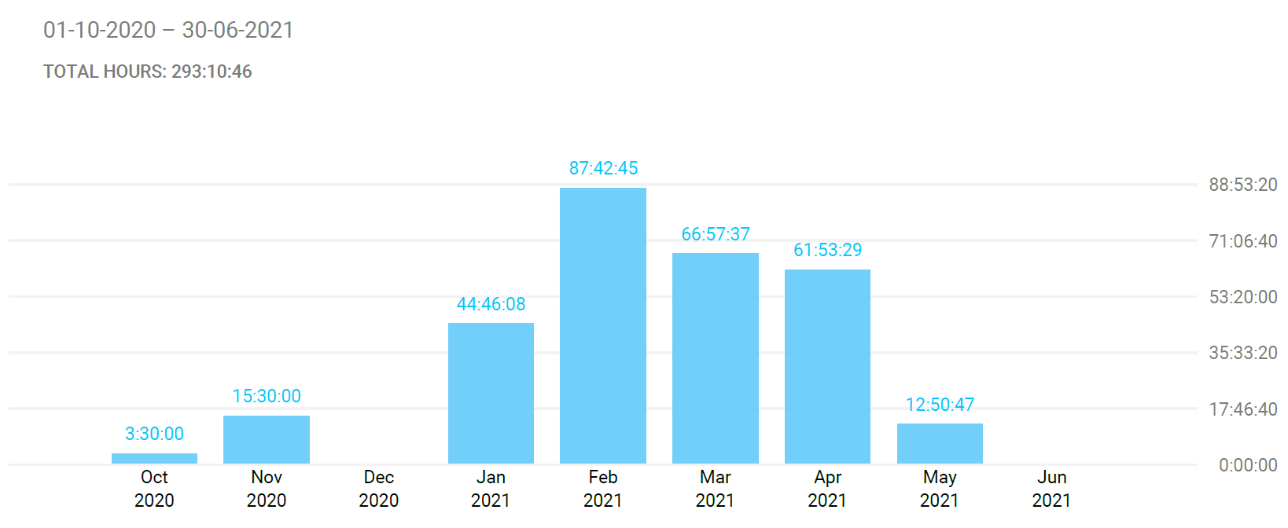

14.1. Irudia. Proiektuaren denbora hilabeteka.

### Hilabete bateko denbora

Hilabete bateko egun bakoitzeko denbora ikus dezakegu grafika batean. Gainera, azpian ataza bakoitzari eskainitako denbora eta denbora totala ikus ditzakegu.

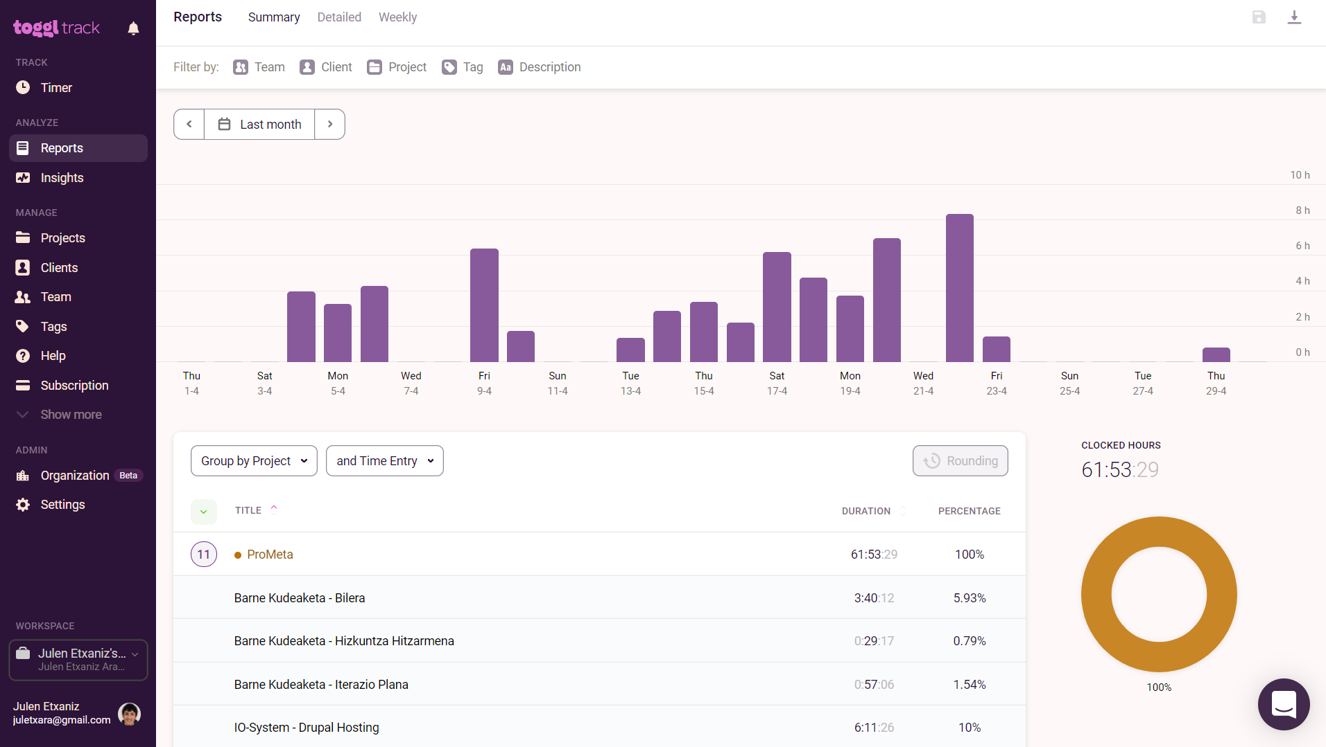

14.2. Irudia. Hilabete bateko denbora.

### Aste bateko denbora

Aste bateko egun bakoitzeko denbora ikus dezakegu grafika batean. Gainera, azpian ataza bakoitzari eskainitako denbora eta denbora totala ikus ditzakegu.

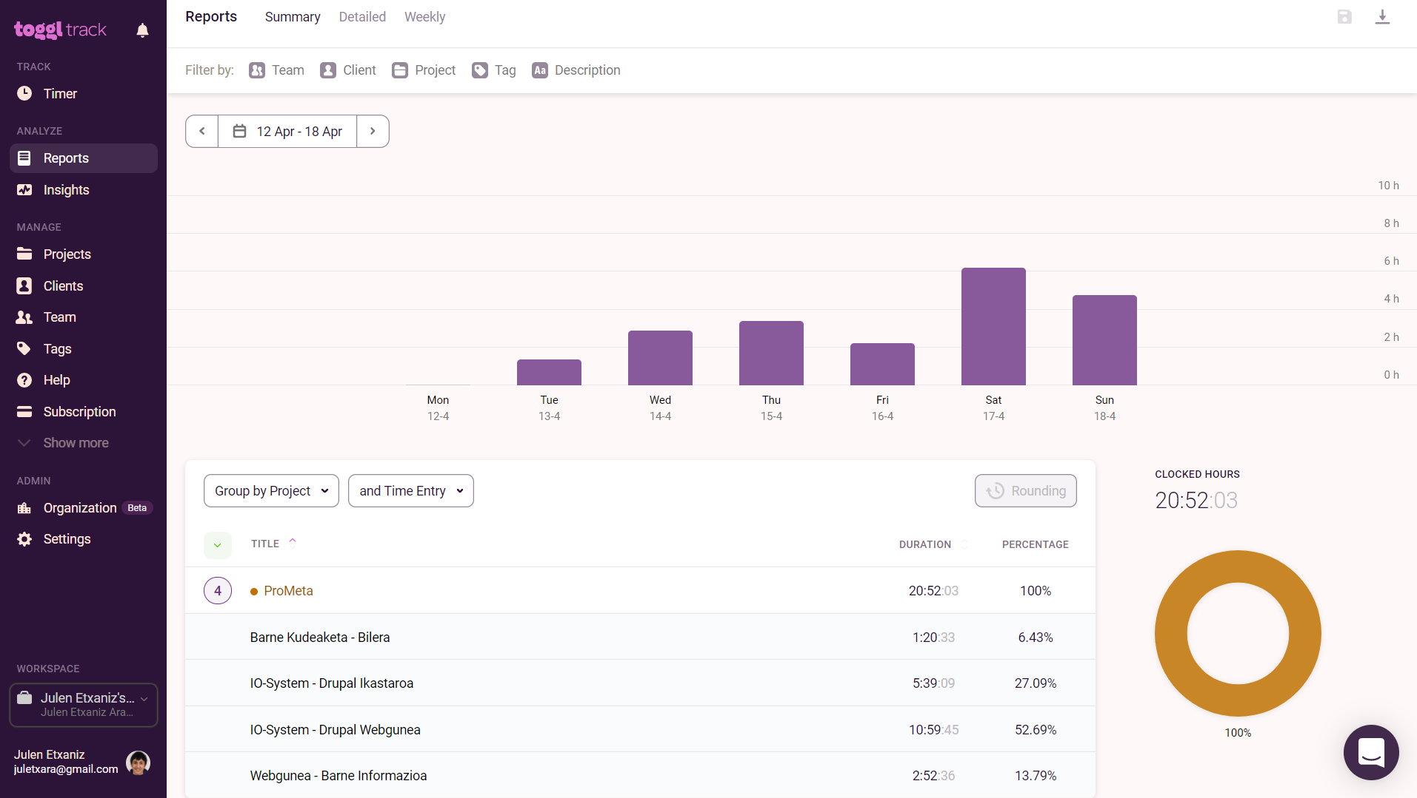

14.3. Irudia. Aste bateko denbora.

### Denbora atazaka

Ataza garrantzitsuenei guztira eskainitako denbora ikus dezakegu hurrengo irudian. Denbora gutxi eskaini zaien atazak grisez multzokatuta agertzen dira. Ataza horien denborak kontsulta daitezke arazorik gabe.

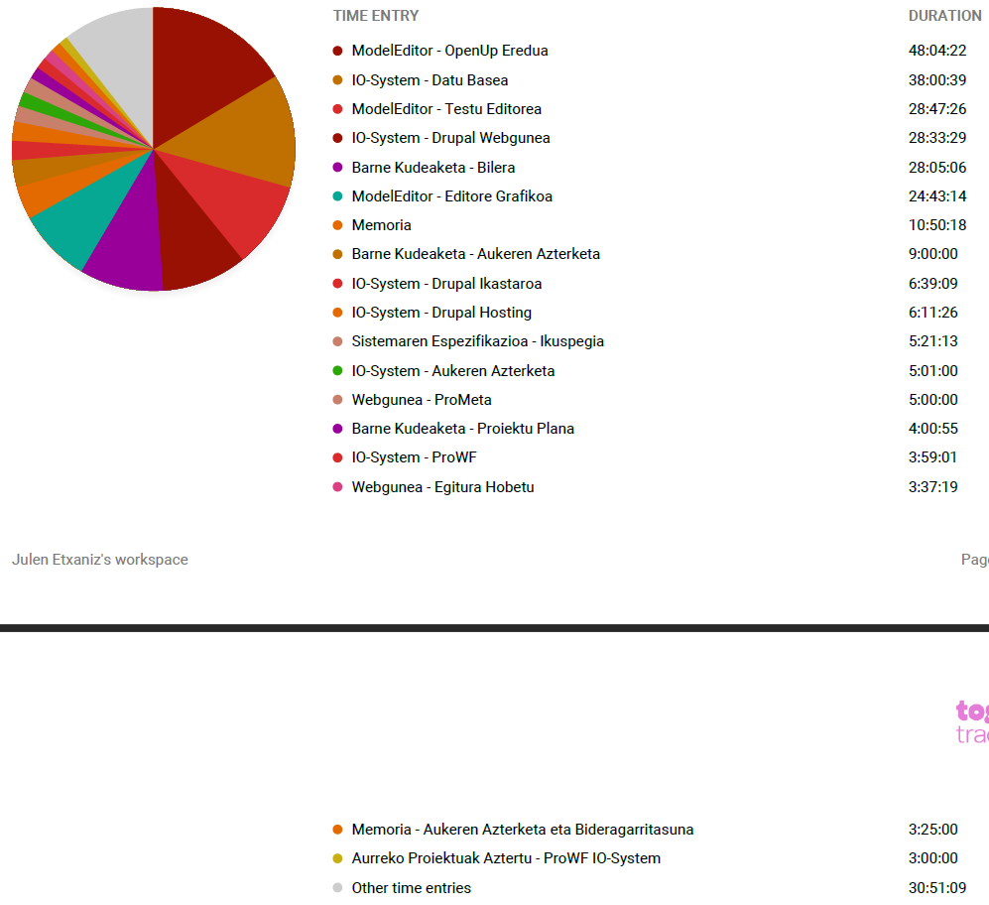

14.4. Irudia. Proiektuaren denbora atazaka.

## Desbiderapenak

# Aurrekontuaren Laburpena

Aurrekontua sortzeko *ALI (Asociación de Titulados Universitarios Oficiales en Informática)* elkarteak banatutako irizpide batzuk jarraitu dira. Batetik, giza baliabideen barne-kostuak eta kanpo-kostuak ateratzea bere ordu kopuruekin batera. Gure kasuen ez dago kanpo-kosturik. Bestetik, proiektua garatzeko behar izan diren erreminten kostua kalkulatzea. Testing teknikoen eta auditoretza baten ziurtagiriaren kostua alde batera utzi da.

Giza baliabideen kostua Ekonomia eta Ogasun Ministerioaren 26/2010 Esparru Akordioan oinarrituta dago. Bezeroari begira software proiektu baten kide bakoitzarentzako erabiltzen dugun baremoa honakoa izango da:

* Proiektuko zuzendaria: 100€/ordua
* Arkitektoa: 70€/ordua
* Analista: 70€/ordua
* Garatzaileak: 50€/ordua
* Testerrak: 50€/ordua

Erabilitako erreminta guztiak doakoak izan dira, beraz, arkitektura propioa eraikitzearen erabakia egokia izan da. Bizagiren arkitektura erabiliz bere lizentziak eta urteroko mantenuak proiektuaren kostua handituko lukete. Beste alde batetik, ez dira aurkitu erabilitako erreminten premium lizentziarik, baina egotekotan aurrekontuan sartu daitezke, sistemaren kalitatea handitzeko asmoz. 15.1. Taulan proposatutako sistema bideragarria izateko aurrekontua ikus daiteke:

|  |  |  |  |  |  |
| --- | --- | --- | --- | --- | --- |
| **PARTIDA** | | **PARAMETROAK** | | **TOTALA BEZ GABE** | **TOTALA BEZ BARNE** |
| **Giza Baliabideak** | | **Orduak** | **Kostua** |  |  |
| 1 | Zuzendaria | 0 | 100 | 0 | 0 |
| 2 | Arkitektoa | 0 | 70 | 0 | 0 |
| 3 | Analista | 0 | 70 | 0 | 0 |
| 4 | Garatzailea | 0 | 50 | 0 | 0 |
| 5 | Testera | 0 | 50 | 0 | 0 |
| **Totala** | | | | 0 | 0 |
| **Erremintak** | | **Lizentzia** | **Mantenua** |  |  |
| 1 | XAMPP | 0 | 0 | 0 | 0 |
| 2 | Drupal | 0 | 0 | 0 | 0 |
| 3 | VSCode | 0 | 0 | 0 | 0 |
| 4 | PlantUML | 0 | 0 | 0 | 0 |
| 5 | Eclipse | 0 | 0 | 0 | 0 |
| 6 | Git | 0 | 0 | 0 | 0 |
| 7 | GitHub | 0 | 0 | 0 | 0 |
| 8 | Java | 0 | 0 | 0 | 0 |
| 9 | Microsoft Office | 0 | 0 | 0 | 0 |
| 10 | Pantheon | 0 | 0 | 0 | 0 |
| **Totala** | | | | 0 | 0 |
| **TOTALA** | | | | 0 | 0 |

15.1. Taula. Aurrekontua giza baliabideen eta erreminten kostuekin.

# Dokumentuen Lehentasun Ordena

Dokumentazio luze honetan inkoherentziak egotea posible izan daiteke. Proiektuaren garapena luzea izan da, dokumentu asko idatzi dira eta gerta daiteke dokumenturen batean agertzen den baieztapen bat kontrajartzea beste dokumentu batean agertzen den baieztapen batekin edo dokumentu batean agertutako datu bat beste batean ezberdina izatea.

Hori dela eta, memoria izango da kontuan hartu beharreko informazioa inkoherentzien kasuan. Memoria dokumentu askoren bilketa da azken finean, baita proiektuaren azkenekoz idatzitako dokumentua. Horregatik, irakurleak memoria kontsultatu beharko du zalantzarik izanez gero.

Hala ere, beti prest egongo naiz edozein zalantza edo arazo argitzeko. Nirekin kontaktuan jartzeko posta elektronikoa erabil daiteke: [juletxara@gmail.com](mailto:juletxara@gmail.com). Nahiago bada, nire webgunean kontakturako aukera gehiago daude: <https://julenetxaniz.eus/#contact>.

# Memoriaren Eranskinak

## Sarrerako Dokumentazioa

## Analisia eta Diseinua

### Arkitektura Kuadernoa

### Analisiaren Eredua

### Diseinuaren Eredua

## Tamaina eta Esfortzu Estimazioa

## Kudeaketa Plana

### Integrazioaren Kudeaketa

### Irismenaren Kudeaketa

### Epeen Kudeaketa

### Produktuaren Kostuen Kudeaketa

### Kalitate Kudeaketa

### Giza Baliabideen Kudeaketa

### Komunikazioen Kudeaketa

### Arriskuen Kudeaketa

### Erosketen Kudeaketa

### Interesatuen Kudeaketa

## Segurtasun Plana

## Beste Eranskinak

### Hedapena

### Garapena

### Ingurunea

### Proba

# Sistemaren Espezifikazioa

## Glosategia

## Ikuspegia

## Betebeharren Espezifikazioa

## Erabilpen Kasuak

## Erabilpen Kasuen Eredua

# Aurrekontua

# Ikerlanak

1. *CMMI*: Sigla(ingelesez), Capability Maturity Model Integration. Software-sistemak garatzeko,mantentzeko eta erabiltzeko, prozesuak hobetzeko eta ebaluatzeko eredua da, *CMMi* Institutuak administratutakoa.
2. *SPICE*: Akronimoa(ingelesez), *Software Process Improvement and Capability dEtermination. ISO/IEC 15504.* Garapen-prozesuak hobetzeko, ebaluatzeko, informazio-sistemak eta software-produktuakmantentzeko eredua da.
3. RUP: Sigla(ingelesez), Rational Unified Process. Rational Software enpresak garatutako software-prozesu bat da. Objektuetara bideratutako sistemak aztertu, diseinatu, inplementatu eta dokumentatzeko erabiltzen den metodologia estandarra.
4. IBM: Sigla(ingelesez), International Business Machines. Informatikarekin lotutako tresnak, programak eta zerbitzuak ekoiztu eta merkaturatzen dituen enpresa multinazionala da.
5. UNE: Sigla(gazteleraz), Una Norma Española. Comités Técnicos de Normalización (CTN) batzordeak sortutako arauen, arau esperimentalen eta txostenen (estandarrak) multzoak dira.
6. WYSIWYG: sigla (ingelesez), What You See Is What You Get. Testu-prozesadoreei eta beste testu-editore batzuei aplikatutako esaldi bat da, azkenengo emaitza zuzenean erakutsiz dokumentu bat idazteko aukera ematen duena.